第十五篇 系列4选考部分

第1讲 几何证明选讲

知 识 梳 理

1．平行截割定理
(1)平行线等分线段定理
如果一组平行线在一条直线上截得的线段相等，那么在任一条(与这组平行线相交的)直线上截得的线段也相等．
(2)平行线分线段成比例定理
两条直线与一组平行线相交，它们被这组平行线截得的对应线段成比例．
2．相似三角形的判定与性质
(1)相似三角形的判定定理
①两角对应相等的两个三角形相似．
②两边对应成比例且夹角相等的两个三角形相似；
③三边对应成比例的两个三角形相似；
(2)相似三角形的性质定理
①相似三角形的对应线段的比等于相似比．
②相似三角形周长的比等于相似比．
③相似三角形面积的比等于相似比的平方．
3．直角三角形射影定理
直角三角形一条直角边的平方等于该直角边在斜边上的射影与斜边的乘积，斜边上的高的平方等于两条直角边在斜边上的射影的乘积．
4．圆中有关的定理
(1)圆周角定理：圆周角的度数等于其所对弧的度数的一半．
(2)圆心角定理：圆心角的度数等于它所对弧的度数．
(3)切线的判定与性质定理
①切线的判定定理
过半径外端且与这条半径垂直的直线是圆的切线．
②切线的性质定理
圆的切线垂直于经过切点的半径．
(4)切线长定理
从圆外一点引圆的两条切线，切线长相等．
(5)弦切角定理：弦切角的度数等于其所夹弧的度数的一半．
(6)相交弦定理：圆的两条相交弦，每条弦被交点分成的两条线段长的积相等．
(7)切割线定理
从圆外一点引圆的一条割线与一条切线，切线长是这点到割线与圆的两个交点的线段长的等比中项．
(8)圆内接四边形的性质与判定定理
①圆内接四边形判定定理
a．如果四边形的对角互补，则此四边形内接于圆；
b．如果四边形的一个外角等于它的内角的对角，那么这个四边形的四个顶点共圆．
②圆内接四边形性质定理
a．圆内接四边形的对角互补；
b．圆内接四边形的外角等于它的内角的对角．
诊 断 自 测
1.
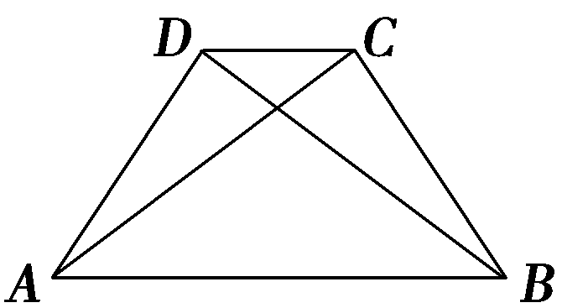
(2009·江苏卷)如图，在四边形ABCD中，△ABC≌△BAD.求证：AB∥CD.
证明 由△ABC≌△BAD，得∠ACB＝∠BDA，故A、B、C、D四点共圆，从而∠CAB＝∠CDB.再由△ABC≌△BAD，得∠CAB＝∠DBA.因此∠DBA＝∠CDB，∴AB∥CD.

学生用书第203页
2.
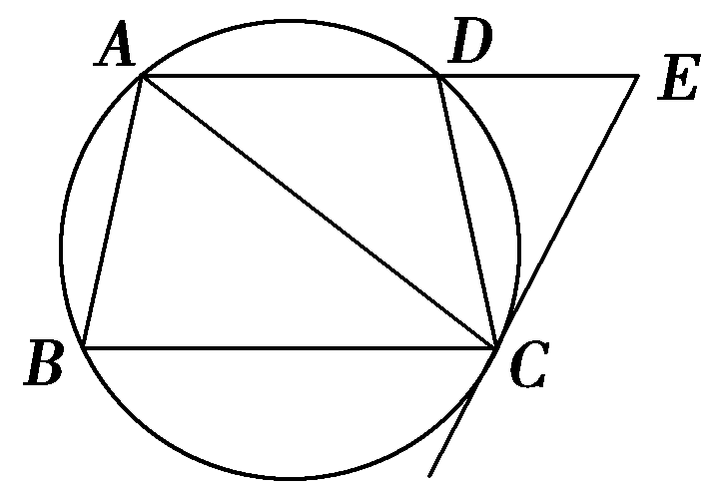
(2012·镇江市期末考试)已知梯形ABCD为圆内接四边形，AD∥BC，过点C作该圆的切线，交AD的延长线于点E，求证：△ABC∽△EDC.
证明 因为CE为圆的切线，所以∠DCE＝∠DAC.
因为AD∥BC，所以∠DAC＝∠BCA，所以∠DCE＝∠BCA.
因为梯形ABCD为圆内接四边形，所以∠EDC＝∠ABC.所以△ABC∽△EDC.
3.
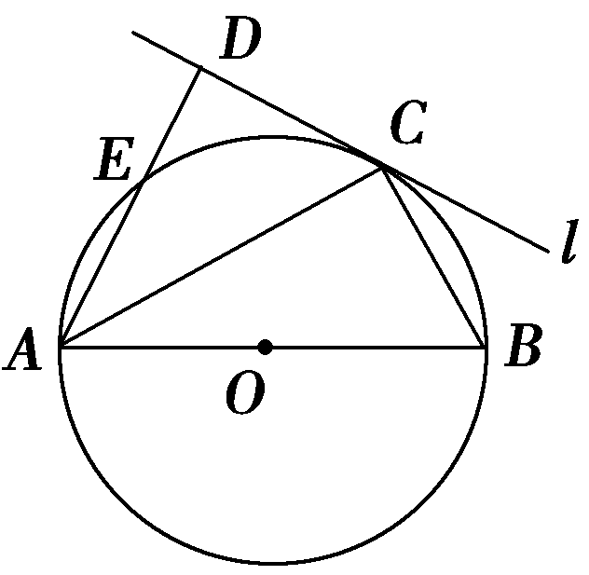
(2013·镇江调研)如图，圆O的直径AB＝4，C为圆周上的一点，BC＝2，过点C作圆O的切线l，过点A作l的垂线AD，AD分别与直线l、圆O交于点D、E，求∠DAC的度数与线段AE的长．

证明 在Rt△ABC中，AB＝2BC，因此∠ABC＝60°.
由于直线l为过点C的切线，∠DCA＝∠CBA，
所以∠DCA＝60°.由AD⊥DC，得∠DAC＝30°.
则在△AOE中，∠EAO＝∠DAC＋∠CAB＝60°，
OE＝OA.于是AE＝AO＝AB＝2.

考点一 相似三角形的判定及性质

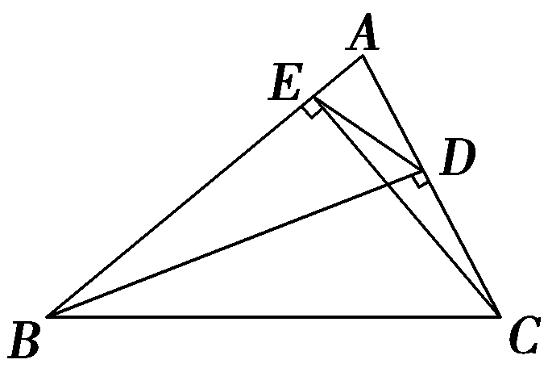
【例1】 如图，BD、CE是△ABC对应边上的高．
求证：△ADE∽△ABC.
证明 ∵BD、CE是△ABC的高，
∴∠AEC＝∠ADB＝90°.
又∵∠A＝∠A，∴△AEC∽△ADB，∴＝.
又∵∠A＝∠A，∴△ADE∽△ABC.
规律方法 (1)判定两个三角形相似要注意结合图形性质灵活选择判定定理，特别要注意对应角和对应边．
(2)相似三角形的性质可用来证明线段成比例、角相等；可间接证明线段相等．
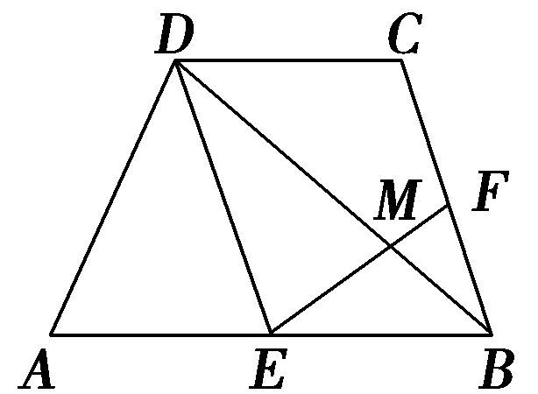
【训练1】 如图，在梯形ABCD中，AB∥CD，且AB＝2CD，E，F分别是AB，BC的中点，EF与BD相交于点M.若DB＝9，求BM的长．
解 ∵E是AB的中点，∴AB＝2EB.
∵AB＝2CD，∴CD＝EB.
又AB∥CD，∴四边形CBED是平行四边形．
∴CB∥DE，∴
∴△EDM∽△FBM.∴＝.
∵F是BC的中点，∴DE＝2BF.
∴DM＝2BM，∴BM＝DB＝3.
学生用书第204页
考点二 圆周角、弦切角及圆的切线问题
【例2】 如图所示，
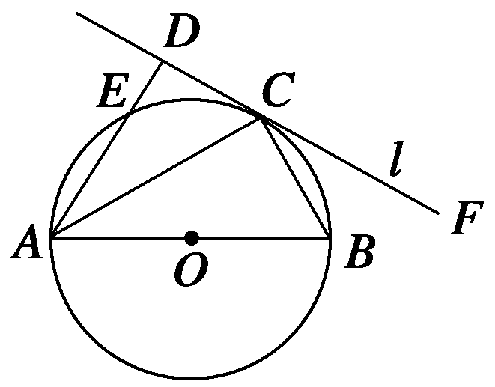
⊙O的直径为6，AB为⊙O的直径，C为圆周上一点，BC＝3，过C作圆的切线l，过A作l的垂线AD，AD分别与直线l、圆交于D、E.
(1)求∠DAC的度数；
(2)求线段AE的长．
解 (1)由已知△ADC是直角三角形，易知∠CAB＝30°，
由于直线l与⊙O相切，由弦切角定理知∠BCF＝30°，
由∠DCA＋∠ACB＋∠BCF＝180°，又∠ACB＝90°，
知∠DCA＝60°，故在Rt△ADC中，∠DAC＝30°.

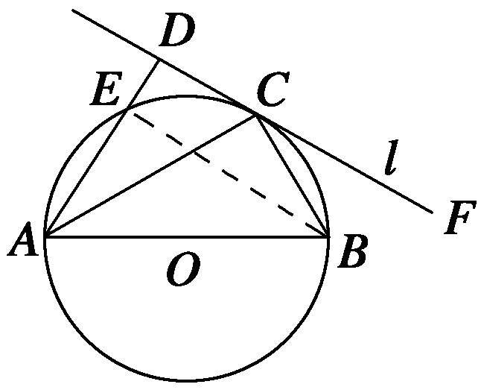
(1)
(2)法一 连接BE，如图(1)所示，∠EAB＝60°＝∠CBA，
则Rt△ABE≌Rt△BAC，所以AE＝BC＝3.
法二 连接EC，OC，如图(2)所示，则由弦切角定理知，∠DCE＝∠CAE＝30°，又∠DCA＝60°，故∠ECA＝30°，又因为∠CAB＝30°，故∠ECA＝∠CAB，从而EC∥AO，
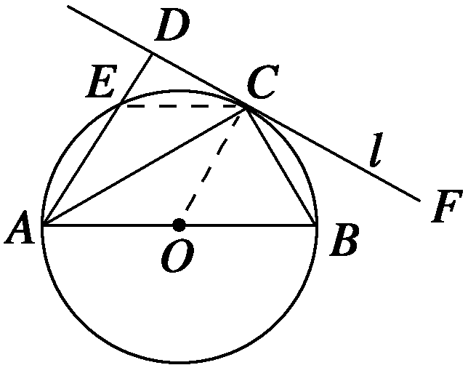
(2)
由OC⊥l，AD⊥l，可得OC∥AE，故四边形AOCE是平行四边形，
又因为OA＝OC，故四边形AOCE是菱形，故AE＝AO＝3.
规律方法 (1)圆周角定理及其推论与弦切角定理及其推论多用于推出角的关系，从而证明三角形全等或相似，可求线段或角的大小．
(2)涉及圆的切线问题时要注意弦切角的转化；关于圆周上的点，常作直径(或半径)或向弦(弧)两端画圆周角或作弦切角．
【训练2】 如图，
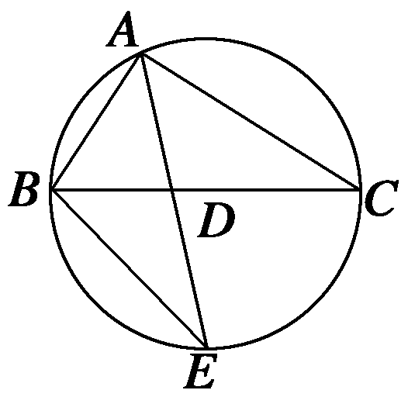
△ABC的角平分线AD的延长线交它的外接圆于点E.
(1)证明：△ABE∽△ADC；
(2)若△ABC的面积S＝AD·AE，求∠BAC的大小．
(1)证明 由已知条件，可得∠BAE＝∠CAD.
因为∠AEB与∠ACD是同弧所对的圆周角．
所以∠AEB＝∠ACD.故△ABE∽△ADC.
(2)解 因为△ABE∽△ADC，所以＝，即AB·AC＝AD·AE
又S＝AB·ACsin∠BAC，且S＝AD·AE，
故AB·ACsin∠BAC＝AD·AE，
则sin∠BAC＝1.又∠BAC为△ABC的内角，
所以∠BAC＝90°.
考点三 相交弦定理、割线定理、切割线定理、
切线长定理的应用

【例3】 如图，
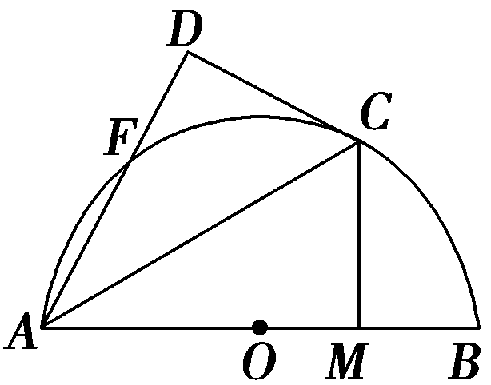
AB是⊙O的直径，C，F为⊙O上的点，AC是∠BAF的平分线，过点C作CD⊥AF交AF的延长线于D点，CM⊥AB，垂足为点M.
证明：(1)DC是⊙O的切线；
(2)AM·MB＝DF·DA.
证明 (1)如图，连接OC，∵OA＝OC，
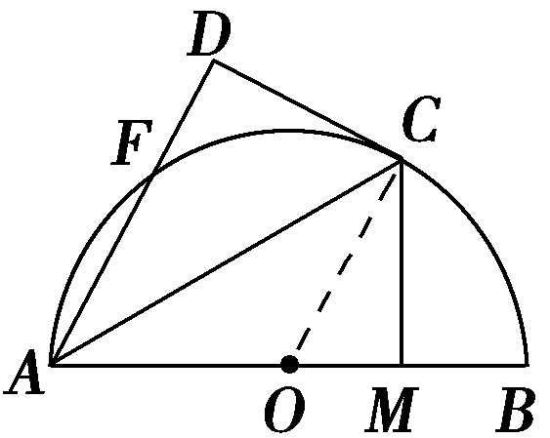
∴∠OCA＝∠OAC.
又∵AC是∠BAF的平分线，
∴∠DAC＝∠OAC.∴∠DAC＝∠OCA.
∴AD∥OC.又CD⊥AD，
∴OC⊥CD，即DC是⊙O的切线．
(2)∵AC是∠BAF的平分线，∠CDA＝∠CMA＝90°，
∴CD＝CM.由(1)知DC²＝DF·DA，又CM²＝AM·MB，
∴AM·MB＝DF·DA.
规律方法 已知圆的切线时，第一要考虑过切点和圆心的连线得直角；第二应考虑弦切角定理；第三涉及线段成比例或线段的积时要考虑切割线定理．
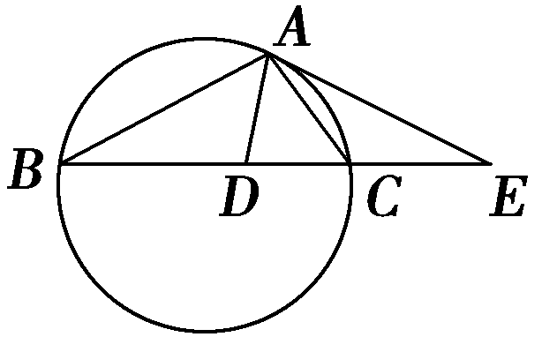
【训练3】 如图，设△ABC的外接圆的切线AE与BC的延长线交于点E，∠BAC的平分线与BC交于点D.
求证：ED²＝EC·EB.
证明 因为AE是圆的切线，
所以∠ABC＝∠CAE.
又因为AD是∠BAC的平分线，
所以∠BAD＝∠CAD.
从而∠ABC＋∠BAD＝∠CAE＋∠CAD.
因为∠ADE＝∠ABC＋∠BAD，
∠DAE＝∠CAE＋∠CAD，
所以∠ADE＝∠DAE，故EA＝ED.
因为EA是圆的切线，
所以由切割线定理知，EA²＝EC·EB.
而EA＝ED，所以ED²＝EC·EB.
学生用书第205页
考点四 圆内接四边形的判定及应用
【例4】 (2014·银川一中月考)如图，已知AP是⊙O的切线，P为切点，AC是⊙O的割线，与⊙O交于B、C两点，圆心O在∠PAC的内部，点M是BC的中点．
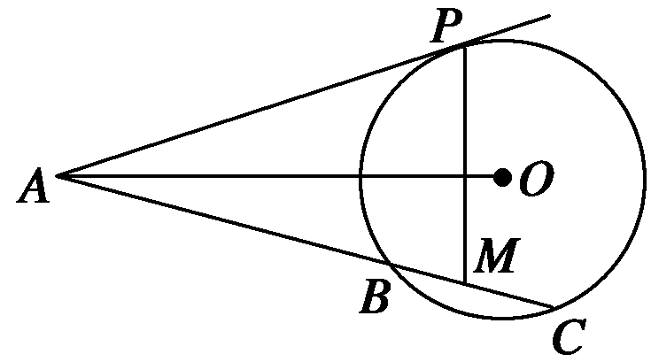

(1)证明：A、P、O、M四点共圆；
(2)求∠OAM＋∠APM的大小．
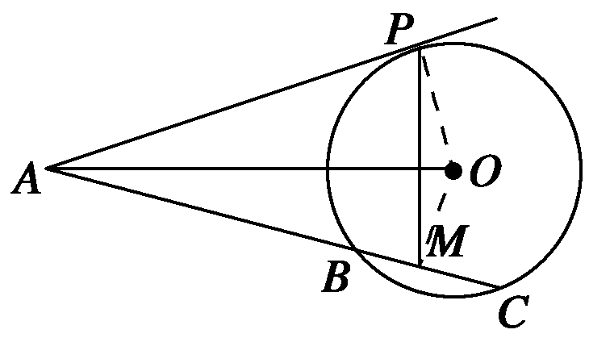
(1)证明 连接OP，OM，因为AP与⊙O相切于点P，所以OP⊥AP.
因为M是⊙O的弦BC的中点，所以OM⊥BC，
于是∠OPA＋∠OMA＝180°.
由圆心O在∠PAC的内部，可知四边形APOM的对角互补，
所以A、P、O、M四点共圆．
(2)解 由(1)得A、P、O、M四点共圆，
所以∠OAM＝∠OPM，
由(1)得OP⊥AP，因为圆心O在∠PAC的内部，
所以∠OPM＋∠APM＝90°，所以∠OAM＋∠APM＝90°.
规律方法 (1)如果四点与一定点距离相等，那么这四点共圆；(2)如果四边形的一组对角互补，那么这个四边形的四个顶点共圆；(3)如果四边形的一个外角等于它的内对角，那么这个四边形的四个顶点共圆．
【训练4】 如图，
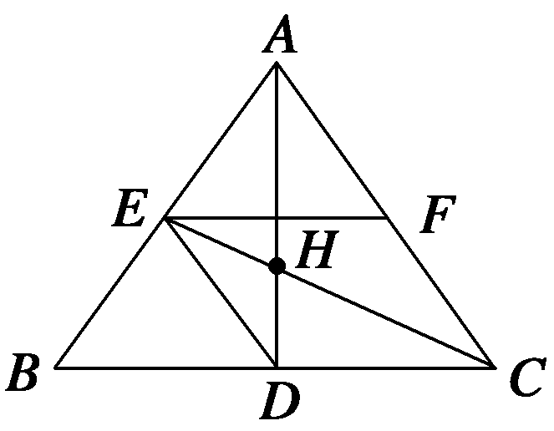
已知△ABC的两条角平分线AD和CE相交于点H，∠ABC＝60°，F在AC上，且AE＝AF.
求证：(1)B、D、H、E四点共圆；
(2)CE平分∠DEF.
证明 (1)在△ABC中，∵∠ABC＝60°，
∴∠BAC＋∠BCA＝120°.
∵AD，CE分别是△ABC的角平分线，
∴∠HAC＋∠HCA＝60°，
∴∠AHC＝120°.
∴∠EHD＝∠AHC＝120°.
∴∠EBD＋∠EHD＝180°.
∴B，D，H，E四点共圆．
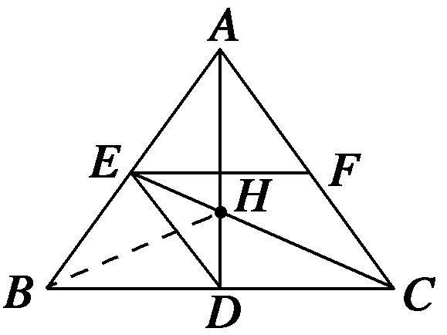
(2)连接BH，则BH为∠ABC的平分线，
∴∠EBH＝∠HBD＝30°.
由(1)知B，D，H，E四点共圆，
∴∠CED＝∠HBD＝30°，
∠HDE＝∠EBH＝30°.
∴∠HED＝∠HDE＝30°.
∵AE＝AF，AD平分∠BAC，∴EF⊥AD.又∠EHA＝∠HDE＋∠CED＝60°，
∴∠CEF＝30°.∴CE平分∠DEF.
思想方法14——化解与转化法在几何证明中的应用

以近几年的高考来看，几何证明的高考命题集中在以圆为载体和三角形、四边形相结合的综合性题目上，这类试题往往要综合运用多个定理和添加一定的辅助线才能解决．
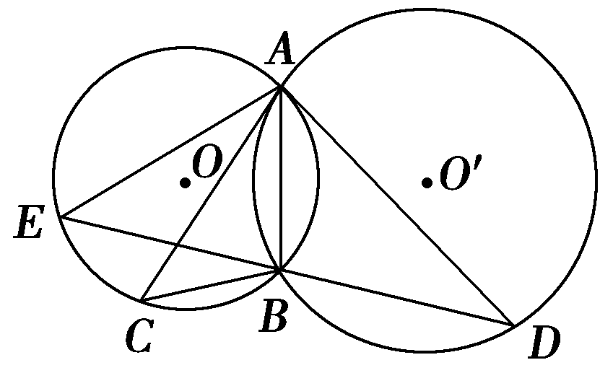
【典例】 (2012·辽宁卷)如图，⊙O和⊙O′相交于A，B两点，过A作两圆的切线分别交两圆于C，D两点，连结DB延长交⊙O于点E.
证明：(1)AC·BD＝AD·AB；
(2)AC＝AE.
证明 (1)由AC与⊙O′相切于A，得∠CAB＝∠ADB，同理∠ACB＝∠DAB，
所以△ACB∽△DAB.
从而＝，
即AC·BD＝AD·AB.
(2)由AD与⊙O相切于A，
得∠AED＝∠BAD，
又∠ADE＝∠BDA，
得△EAD∽△ABD.
从而＝，
即AE·BD＝AD·AB.
结合(1)的结论，AC＝AE.
[反思感悟] 本题考查平面几何中的相似三角形知识及弦切角知识，关键是要把握相似三角形的判定定理，分清各种情况的符合条件，看两个三角形已经具备哪些条件，还差哪个条件，再去考虑．

【自主体验】
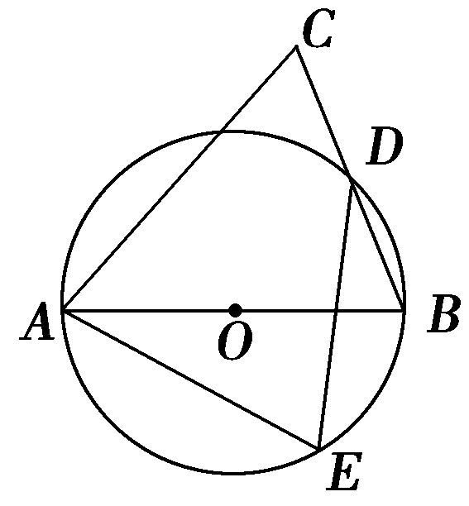
(2012·江苏卷)如图，AB是圆O的直径，D，E为圆O上位于AB异侧的两点，连结BD并延长至点C，使BD＝DC，连结AC，AE，DE.
求证：∠E＝∠C.
证明
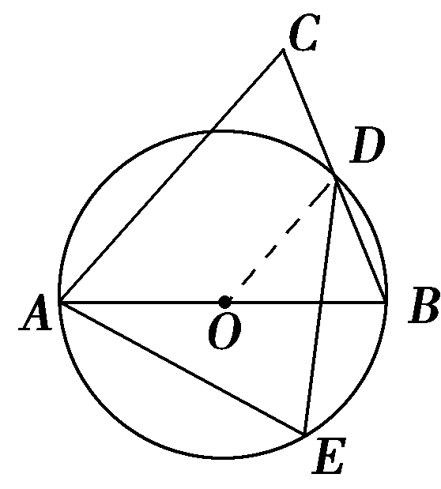
如图，连接OD，因为BD＝DC，O为AB的中点，所以OD∥AC，
于是∠ODB＝∠C.
因为OB＝OD，所以∠ODB＝∠B.
于是∠B＝∠C.
因为点A，E，B，D都在圆O上，且D，E为圆O上位于AB异侧的两点，所以∠E和∠B为同弧所对的圆周角，故∠E＝∠B.所以∠E＝∠C.

1.
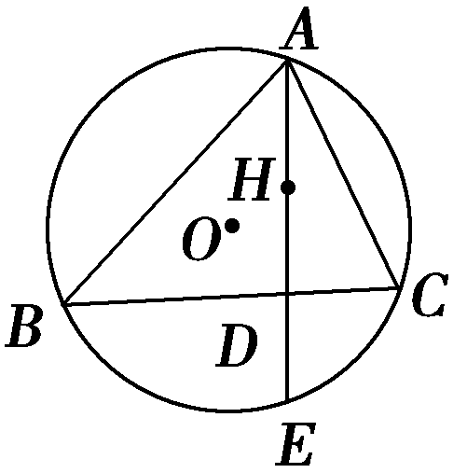
(2014·常州市期末考试)如图，圆O是△ABC的外接圆，延长BC边上的高AD交圆O于点E，H为△ABC的垂心．求证：DH＝DE.
证明 连结CE，CH.因为H为△ABC的垂心，所以∠ECD＝∠BAD＝90°－∠ABC，
∠HCD＝90°－∠ABC，所以∠ECD＝∠HCD.
又因为CD⊥HE，CD为公共边，
所以△HDC≌△EDC，所以DH＝DE.
2.
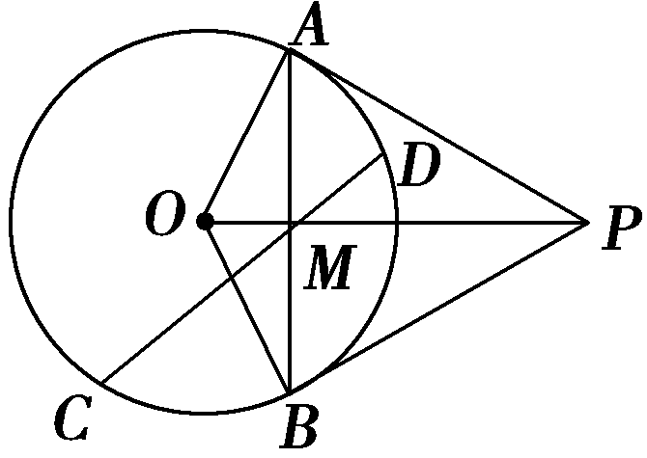
(2013·常州一中期中)如图，从圆O外一点P作圆O的两条切线，切点分别为A、B，AB与OP交于点M，设CD为过点M且不过圆心O的一条弦，求证：O、C、P、D四点共圆．
证明 ∵PA、PB为圆O的两条切线，
∴OP垂直平分弦AB，∴AM＝BM.
在Rt△OAP中，OM·MP＝AM²，
在圆O中，AM·BM＝CM·DM，
∴OM·MP＝CM·DM，
又弦CD不过圆心O，
∴O、C、P、D四点共圆．
3.
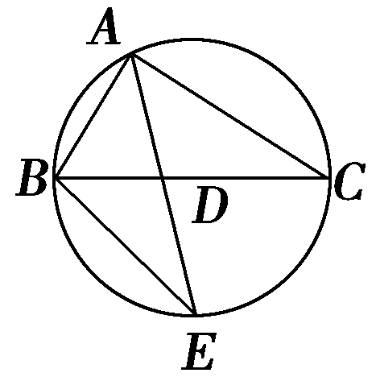
(2012·镇江调研)如图，△ABC的角平分线AD的延长线交它的外接圆于点E.
(1)证明：△ABE∽△ADC；
(2)若△ABC的面积S＝AD·AE，
求∠BAC的大小．
(1)证明 由已知条件，可得∠BAE＝∠CAD.
因为∠AEB与∠ACB是同弧所对的圆周角，
所以∠AEB＝∠ACD.故△ABE∽△ADC.
(2)解 因为△ABE∽△ADC，所以＝，
即AB·AC＝AD·AE.
又S＝AB·ACsin∠BAC，且S＝AD·AE，
故AB·ACsin∠BAC＝AD·AE，则sin∠BAC＝1.
又∠BAC为△ABC的内角，所以∠BAC＝90°.
4.
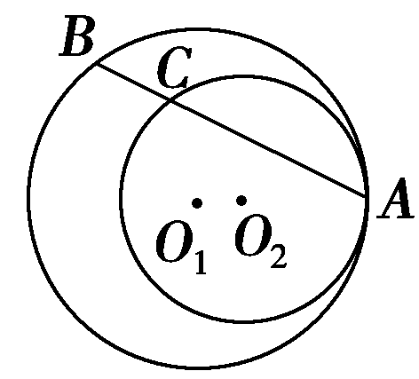
(2011·江苏卷)如图，圆O₁与O₂内切于点A，其半径分别为r₁与r₂(r₁>r₂)．圆O₁的弦AB交圆O₂于点C(O₁不在AB上)．
求证：AB∶AC为定值．

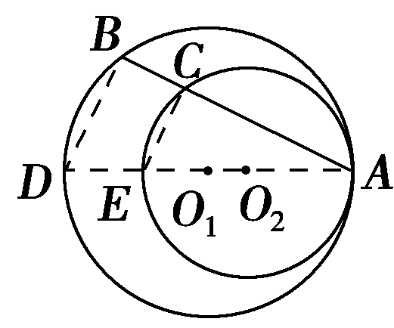
证明 如图，连接AO₁，并延长分别交两圆于点E和点D，连接BD、CE.
∵圆O₁与圆O₂内切于点A，
∴点O₂在AD上，故AD、AE分别为圆O₁，圆O₂的直径．
从而∠ABD＝∠ACE＝90°.
∴BD∥CE，于是＝＝＝，
∴AB∶AC为定值．
5.
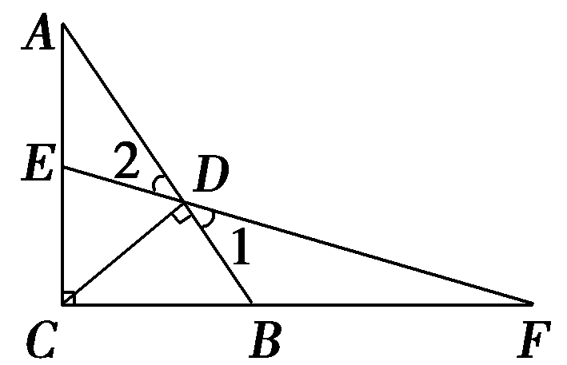
如图，△ABC是直角三角形，∠ACB＝90°，CD⊥AB于D，E是AC的中点，ED的延长线与CB的延长线交于点F.
求证：FD²＝FB·FC.
证明 ∵E是Rt△ACD斜边AC的中点，
∴DE＝EA，∴∠A＝∠2.
又∵∠1＝∠2，∴∠1＝∠A.
∵∠FDC＝∠CDB＋∠1＝90°＋∠1，
∠FBD＝∠ACB＋∠A＝90°＋∠A，∴∠FDC＝∠FBD.
又∵∠F是公共角，∴△FBD∽△FDC，∴＝，
∴FD²＝FB·FC.
6.
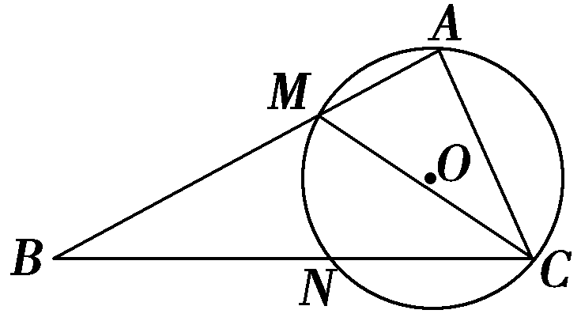
(2012·苏州市调研(一))如图，在△ABC中，CM是∠ACB的平分线，△AMC的外接圆O交BC于点N.若AC＝AB，求证：BN＝2AM.
证明 连结MN.因为CM是∠ACB的平分线，
所以∠ACM＝∠NCM，所以AM＝MN.
因为∠B＝∠B，∠BMN＝∠A，
所以△BMN∽△BCA，所以＝＝2，
即BN＝2MN＝2AM.
7.
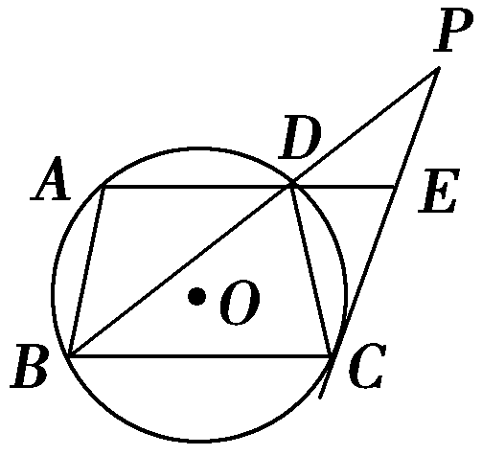
如图，梯形ABCD内接于⊙O，AD∥BC，过点C作⊙O的切线，交BD的延长线于点P，交AD的延长线于点E.
(1)求证：AB²＝DE·BC；
(2)若BD＝9，AB＝6，BC＝9，求切线PC的长．
(1)证明 ∵AD∥BC，∴＝.∴AB＝CD，
∠EDC＝∠BCD.又PC与⊙O相切，∴∠ECD＝∠DBC.
∴△CDE∽△BCD.∴＝.
∴CD²＝DE·BC，即AB²＝DE·BC.
(2)解 由(1)知，DE＝＝＝4，
∵AD∥BC，∴△PDE∽△PBC，
∴＝＝.又∵PB－PD＝9，∴PD＝，PB＝.
∴PC²＝PD·PB＝·＝.∴PC＝.
8.
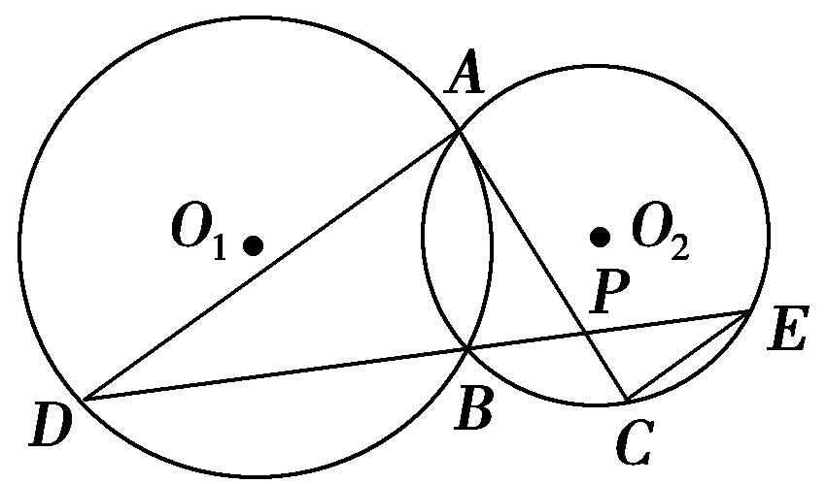
如图所示，已知⊙O₁和⊙O₂相交于A，B两点，过A点作⊙O₁的切线交⊙O₂于点C，过点B作两圆的割线，分别交⊙O₁，⊙O₂于点D，E，DE与AC相交于点P.
(1)求证：AD∥EC；
(2)若AD是⊙O₂的切线，且PA＝6，PC＝2，BD＝9，求AD的长．
(1)证明
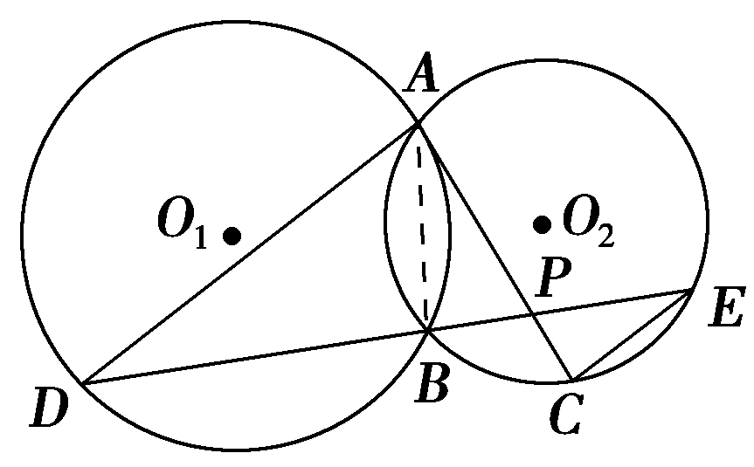
连接AB，如图所示
∵AC是⊙O₁的切线，
∴∠BAC＝∠D.
又∵∠BAC＝∠E，
∴∠D＝∠E.∴AD∥EC.
(2)解 设BP＝x，PE＝y，∵PA＝6，PC＝2，
∴xy＝12.①
∵根据(1)，可得△ADP∽△CEP，
∴＝，即＝，②
由①②，可得或(负值舍去)，
∴DE＝9＋x＋y＝16.∵AD是⊙O₂的切线，
∴AD²＝DB·DE＝9×16.∴AD＝12.
9.
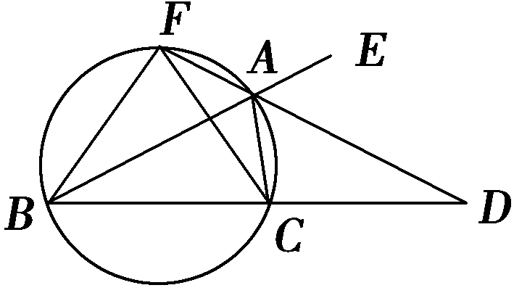
(2014·泰州调研一)已知AD是△ABC的外角∠EAC的平分线，交BC的延长线于点D，延长DA交△ABC的外接圆于点F，连接FB、FC.
(1)求证：FB＝FC；
(2)若AB是△ABC外接圆的直径，∠EAC＝120°，BC＝3，求AD的长．
(1)证明 ∵AD平分∠EAC，
∴∠EAD＝∠DAC.
∵四边形AFBC内接于圆，
∴∠DAC＝∠FBC.
∵∠EAD＝∠FAB＝∠FCB，
∴∠FBC＝∠FCB，∴FB＝FC.
(2)解 ∵AB是圆的直径，∴∠ACD＝90°.
∵∠EAC＝120°，∠DAC＝∠EAC＝60°，∠D＝30°.
在Rt△ACB中，∵BC＝3，∠BAC＝60°，∴AC＝3，
又在Rt△ACD中，∠D＝30°，AC＝3，∴AD＝6.
10.
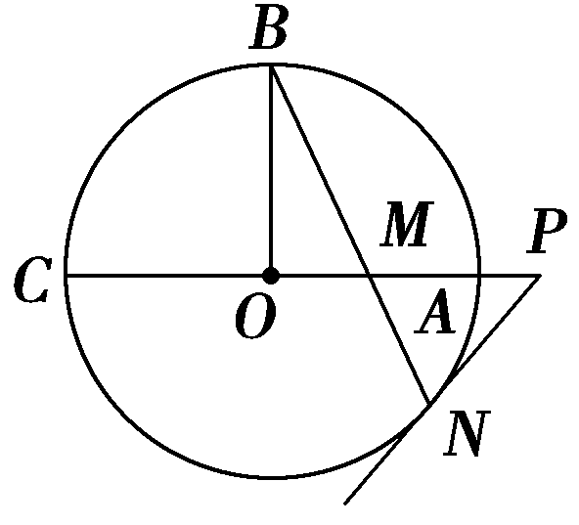
(2013·宿迁联考)如图，⊙O的半径OB垂直于直径AC，M为AO上一点，BM的延长线交⊙O于N，过点N的切线交CA的延长线于P.
(1)求证：PM²＝PA·PC；
(2)若⊙O的半径为2，OA＝OM，求MN的长．
(1)证明 连结ON.因为PN切⊙O于N，
所以∠ONP＝90°.
所以∠ONB＋∠BNP＝90°.
因为OB＝ON，所以∠OBN＝∠ONB.
因为BO⊥AC于O，所以∠OBN＋∠BMO＝90°.
所以∠BNP＝∠BMO＝∠PMN.所以PM＝PN.
所以PM²＝PN²＝PA·PC.
(2)解 OM＝2，BO＝2，BM＝4.
因为BM·MN＝CM·MA＝(2＋2)(2－2)＝8，
所以MN＝2.
11.
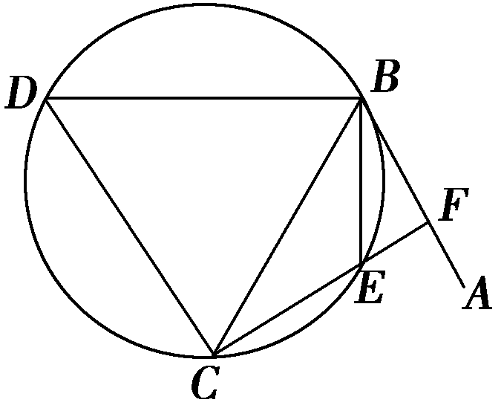
(2013·新课标全国Ⅰ卷)如图，直线AB为圆的切线，切点为B，点C在圆上，∠ABC的角平分线BE交圆于点E，DB垂直BE交圆于点D.
(1)证明：DB＝DC；
(2)设圆的半径为1，BC＝，延长CE交AB于点F，求△BCF外接圆的半径．
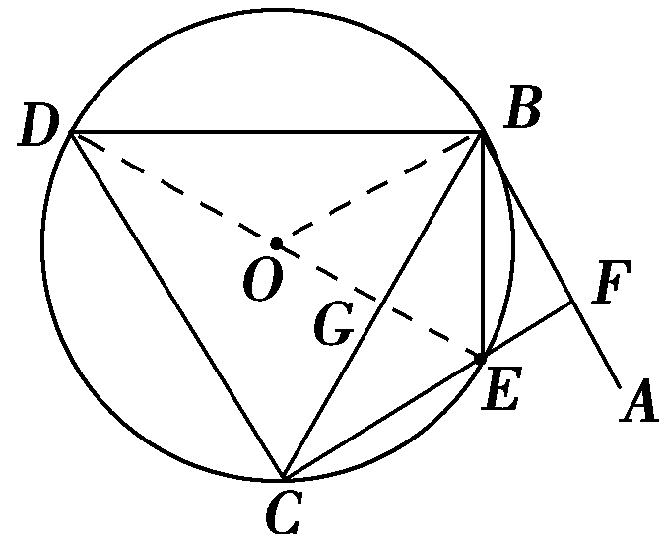
(1)证明 如图，连接DE，交BC于点G.
由弦切角定理，得∠ABE＝∠BCE，
而∠ABE＝∠CBE，故∠CBE＝∠BCE，所以BE＝CE.
又因为DB⊥BE，所以DE为圆的直径，∠DCE＝90°.
由勾股定理可得DB＝DC.
(2)解 由(1)知，∠CDE＝∠BDE，DB＝DC，
故DG是BC边的中垂线，所以BG＝.
设DE的中点为O，连接BO，则∠BOG＝60°，从而∠ABE＝∠BCE＝∠CBE＝30°，
所以CF⊥BF，故Rt△BCF外接圆的半径为.
12.
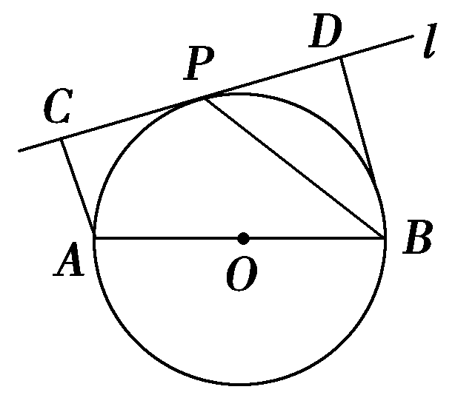
(2013·南京模拟)如图，设AB为⊙O的任一条不与直线l垂直的直径，点P是⊙O与l的公共点，AC⊥l，BD⊥l，垂足分别为C、D，且PC＝PD，求证：
(1)l是⊙O的切线；
(2)PB平分∠ABD.

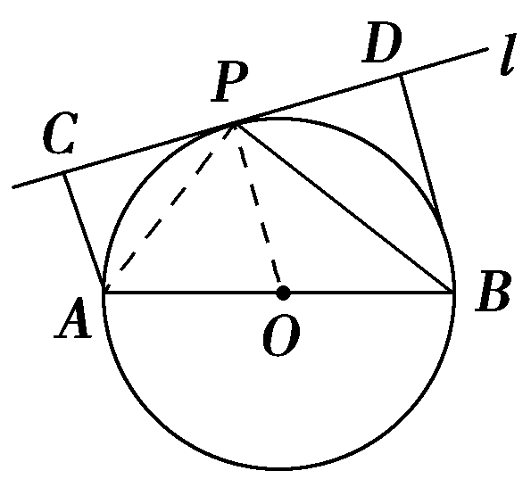
证明 如图(1)连结OP，
因为AC⊥l，BD⊥l，所以AC∥BD.
又OA＝OB，PC＝PD，
所以OP∥BD.从而OP⊥l.
因为点P在⊙O上，所以l是⊙O的切线．
(2)连结AP，因为l是⊙O的切线，
所以∠BPD＝∠BAP.
又∠BPD＋∠PBD＝90°，∠BAP＋∠PBA＝90°，
所以∠PBA＝∠PBD，即PB平分∠ABD.

学生用书第206页

第2讲 矩阵与变换
知 识 梳 理

1．乘法规则
(1)行矩阵[a₁₁ a₁₂]与列矩阵的乘法规则：
[a₁₁ a₁₂]＝[a₁₁×b₁₁＋a₁₂×b₂₁]．
(2)二阶矩阵与列向量的乘法规则：
＝.
设A是一个二阶矩阵，α、β是平面上的任意两个向量，λ、λ₁、λ₂是任意三个实数，则
①A(λα)＝λAα；②A(α＋β)＝Aα＋Aβ；
③A(λ₁α＋λ₂β)＝λ₁Aα＋λ₂Aβ.
(3)两个二阶矩阵相乘的结果仍然是一个矩阵，其乘法法则如下：
＝

性质：①一般情况下，AB≠BA，即矩阵的乘法不满足交换律；②矩阵的乘法满足结合律，即(AB)C＝A(BC)；③矩阵的乘法不满足消去律．
2．矩阵的逆矩阵
(1)逆矩阵的有关概念：对于二阶矩阵A，B，若有AB＝BA＝E，则称A是可逆的，B称为A的逆矩阵．若二阶矩阵A存在逆矩阵B，则逆矩阵是唯一的，通常记A的逆矩阵为A^{－1}，A^{－1}＝B.
(2)逆矩阵的求法：一般地，对于二阶可逆矩阵A＝(detA＝ad－bc≠0)，它的逆矩阵为
A^{－1}＝.
(3)逆矩阵与二元一次方程组：如果关于变量x，y的二元一次方程组的系数矩阵A＝可逆，那么该方程组有唯一解＝^{－1}，
其中A^{－1}＝.
3．二阶矩阵的特征值和特征向量
(1)特征值与特征向量的概念
设A是一个二阶矩阵，如果对于实数λ，存在一个非零向量α，使得Aα＝λα，那么λ称为A的一个特征值，而α称为A的一个属于特征值λ的一个特征向量．
(2)特征多项式与特征方程
设λ是二阶矩阵A＝的一个特征值，它的一个特征向量为ξ＝，则A＝λ，
即满足二元一次方程组
故⇔＝(*)
则(*)式有非零解的充要条件是它的系数矩阵的行列式
＝0.记f(λ)＝为矩阵A＝的特征多项式；方程＝0，即f(λ)＝0称为矩阵A＝的特征方程．
(3)特征值与特征向量的计算
如果λ是二阶矩阵A的特征值，则λ是特征方程f(λ)＝＝λ²－(a＋d)λ＋ad－bc＝0的一个根．
解这个关于λ的二元一次方程，得λ＝λ₁、λ₂，将λ＝λ₁、λ₂分别代入方程组(*)，分别求出它们的一个非零解
记ξ₁＝，ξ₂＝.
则Aξ₁＝λ₁ξ₁、Aξ₂＝λ₂ξ₂，因此λ₁、λ₂是矩阵A＝的特征值，ξ₁＝，ξ₂＝为矩阵A的分别属于特征值λ₁、λ₂的一个特征向量．
诊 断 自 测

1．(2012·徐州调研)曲线C₁：x²＋2y²＝1在矩阵M＝的作用下变换为曲线C₂，求C₂的方程．
解 设P(x，y)为曲线C₂上任意一点，P′(x′，y′)为曲线x²＋2y²＝1上与P对应的点，
则＝，即⇒
因为P′是曲线C₁上的点，
所以C₂的方程为(x－2y)²＋y²＝1.
学生用书第207页
2.(2012·如皋中学质量检测)已知矩阵A＝，B＝，求满足AX＝B的二阶矩阵X.
解 由题意，得A^{－1}＝，∵AX＝B，∴X＝A^{－1}B＝＝.
3．(2013·扬州调研)已知矩阵A将点(1,0)变换为(2,3)，且属于特征值3的一个特征向量是，求矩阵A.
解 设A＝，由＝，得
由＝3＝，得所以
所以A＝.
考点一 矩阵与变换

【例1】 (2014·苏州市自主学习调查)已知a，b是实数，如果矩阵M＝所对应的变换将直线x－y＝1变换成x＋2y＝1，求a，b的值．
解 设点(x，y)是直线x－y＝1上任意一点，在矩阵M的作用下变成点(x′，y′)，则＝，
所以
因为点(x′，y′)，在直线x＋2y＝1上，所以
(2＋2b)x＋(a＋2)y＝1，即
所以
规律方法 理解变换的意义，掌握矩阵的乘法运算法则是求解的关键，利用待定系数法，构建方程是解决此类题的关键．
【训练1】 (2013·南京金陵中学月考)求曲线2x²－2xy＋1＝0在矩阵MN对应的变换作用下得到的曲线方程，其中M＝，N＝.
解 MN＝＝.
设P(x′，y′)是曲线2x²－2xy＋1＝0上任意一点，点P在矩阵MN对应的变换下变为点P′(x，y)，
则＝＝.
于是x′＝x，y′＝x＋，代入2x′²－2x′y′＋1＝0，得xy＝1.
所以曲线2x²－2xy＋1＝0在MN对应的变换作用下得到的曲线方程为xy＝1.
学生用书第208页
考点二 二阶逆矩阵与二元一次方程组
【例2】 已知矩阵M＝所对应的线性变换把点A(x，y)变成点A′(13,5)，试求M的逆矩阵及点A的坐标．
解 依题意得由M＝，得|M|＝1，
故M^{－1}＝.
从而由＝得＝＝＝，故∴A(2，－3)为所求．
规律方法 求逆矩阵时，可用定义法解方程处理，也可以用公式法直接代入求解．在求逆矩阵时要重视(AB)^{－1}＝B^{－1}A^{－1}性质的应用．
【训练2】 已知矩阵A＝，
(1)求矩阵A的逆矩阵；
(2)利用逆矩阵知识解方程组
解 (1)法一 设逆矩阵为A^{－1}＝，
则由＝，得
解得A^{－1}＝.
法二 由公式知若A＝＝，
则A^{－1}＝＝.
(2)已知方程组
可转化为
即AX＝B，其中A＝，X＝，B＝，且由(1)，
得A^{－1}＝.
因此，由AX＝B，同时左乘A^{－1}，有
A^{－1}AX＝A^{－1}B＝＝.
即原方程组的解为
考点三 求矩阵的特征值与特征向量
【例3】 (2012·常州市期末考试)求矩阵M＝的特征值及对应的特征向量．
解 由题意知，矩阵M的特征多项式为
f(λ)＝(λ－2)(λ＋1)－4＝λ²－λ－6＝(λ－3)(λ＋2)．
令f(λ)＝0，得到矩阵M的特征值为λ₁＝3，λ₂＝－2.
当λ₁＝3时，由
可得矩阵M的一个特征向量为α₁＝；
当λ₂＝－2时，由
可得矩阵M的一个特征向量为α₂＝.
规律方法 已知A＝，求特征值和特征向量，其步骤为：
①令f(λ)＝＝(λ－a)(λ－d)－bc＝0，求出特征值λ；
②列方程组
③赋值法求特征向量，一般取x＝1或者y＝1，写出相应的向量．
【训练3】 已知a∈R，矩阵A＝对应的线性变换把点P(1,1)变成点P′(3,3)，求矩阵A的特征值以及每个特征值的一个特征向量．
解 由题意＝＝，
得a＋1＝3，即a＝2，矩阵A的特征多项式为
f(λ)＝＝(λ－1)²－4＝(λ＋1)(λ－3)，
令f(λ)＝0，所以矩阵A的特征值为λ₁＝－1，λ₂＝3.
①对于特征值λ₁＝－1，
解相应的线性方程组
得一个非零解
因此，α＝是矩阵A的属于特征值λ₁＝－1的一个特征向量；
②对于特征值λ₂＝3，解相应的线性方程组
得一个非零解
因此，β＝是矩阵A的属于特征值λ₂＝3的一个特征向量．

学生用书第209页
答题模板15——程序化解决矩阵问题

【典例】 (10分)设矩阵M＝(其中a>0，b>0)．
(1)若a＝2，b＝3，求矩阵M的逆矩阵M^{－1}；
(2)若曲线C：x²＋y²＝1在矩阵M所对应的线性变换作用下得到曲线C′：＋y²＝1，求a，b的值．
[规范解答] (1)设矩阵M的逆矩阵M^{－1}＝，
则MM^{－1}＝.
又M＝，所以＝，
所以2x₁＝1,2y₁＝0,3x₂＝0,3y₂＝1，即x₁＝，y₁＝0，
x₂＝0，y₂＝，故所求的逆矩阵M^{－1}＝.(5分)
(2)设曲线C上任意一点P(x，y)，它在矩阵M所对应的线性变换作用下得到点P′(x′，y′)，则＝，
即又点P′(x′，y′)在曲线C′上，所以＋y′²＝1，则＋b²y²＝1为曲线C的方程．
又已知曲线C的方程为x²＋y²＝1，故
又a>0，b>0，所以(10分)
[反思感悟] 解决本题的关键是准确把握变换前后点的坐标之间的关系，并且熟练掌握求逆矩阵的操作方法与步骤．
答题模板 第一步：利用MM^{－1}＝E求解，或利用求逆矩阵公式求解．
第二步：先设出变换前后的坐标分别为(x，y)，(x′，y′)．
利用矩阵乘法列出方程组，代入变换后方程求解．
【自主体验】
(2012·江苏卷)已知矩阵A的逆矩阵A^{－1}＝，求矩阵A的特征值．
解 因为AA^{－1}＝E，所以A＝(A^{－1})^{－1}.
因为A^{－1}＝，所以A＝(A^{－1})^{－1}＝，
于是矩阵A的特征多项式为
f(λ)＝＝λ²－3λ－4.
令f(λ)＝0，解得A的特征值λ₁＝－1，λ₂＝4.

1．(2009·江苏卷)求矩阵A＝的逆矩阵．
解 设矩阵A的逆矩阵为，
则＝，
即＝.
故解得
从而A的逆矩阵为A^{－1}＝.
2．(2008·江苏卷)在平面直角坐标系xOy中，设椭圆4x²＋y²＝1在矩阵A＝对应的变换作用下得到曲线F，求F的方程．
解 设P(x₀，y₀)是椭圆上任意一点，点P(x₀，y₀)在矩阵A对应的变换下变为点P′(x′₀，y′₀)则有
＝，即∴
又∵点P在椭圆上，故4x＋y＝1，从而x＋y＝1.
∴曲线F的方程是x²＋y²＝1.
3．已知矩阵M＝，N＝，且MN＝.
(1)求实数a、b、c、d的值；
(2)求直线y＝3x在矩阵M所对应的线性变换作用下的像的方程．
解 (1)由题设得：解得
(2)∵矩阵M对应的线性变换将直线变成直线(或点)，
∴可取直线y＝3x上的两点(0,0)，(1,3)，
由＝，＝，
得点(0,0)，(1,3)在矩阵M所对应的线性变换作用下的像是点(0,0)，(－2,2)．
从而，直线y＝3x在矩阵M所对应的线性变换作用下的像的方程为y＝－x.
4．(2014·苏北四市调研一)若点A(2,2)在矩阵M＝对应变换的作用下得到的点为B(－2,2)，求矩阵M的逆矩阵．
解 由题意，知M＝，
即＝，
∴解得
∴M＝.
由M^{－1}M＝，解得M^{－1}＝.
5．(2013·南通调研)已知二阶矩阵A＝，矩阵A属于特征值λ₁＝－1的一个特征向量为a₁＝，属于特征值λ₂＝4的一个特征向量为a₂＝，求矩阵A.
解 由特征值、特征向量定义可知，Aa₁＝λ₁a₁，
即＝－1×，得
同理可得解得a＝2，b＝3，c＝2，d＝1.
因此矩阵A＝.
6．(2012·扬州调研)已知矩阵M＝，求M的特征值及属于各特征值的一个特征向量．
解 由矩阵M的特征多项式f(λ)＝＝
(λ－3)²－1＝0，解得λ₁＝2，λ₂＝4，即为矩阵M的特征值．
设矩阵M的特征向量为，
当λ₁＝2时，由M＝2，可得
可令x＝1，得y＝1，
∴α₁＝是M的属于λ₁＝2的特征向量．
当λ₂＝4时，由M＝4，可得
取x＝1，得y＝－1，
∴α₂＝是M的属于λ₂＝4的特征向量．
7．(2014·南京模拟)求曲线C：xy＝1在矩阵M＝
对应的变换作用下得到的曲线C₁的方程．
解 设P(x₀，y₀)为曲线C：xy＝1上的任意一点，
它在矩阵M＝对应的变换作用下得到点Q(x，y)
由＝，得
解得
因为P(x₀，y₀)在曲线C：xy＝1上，所以x₀y₀＝1.
所以×＝1，即x²－y²＝4.
所以所求曲线C₁的方程为x²－y²＝4.
8．已知矩阵A＝，B＝，求(AB)^{－1}.
解 AB＝＝.
设(AB)^{－1}＝，
则由(AB)·(AB)^{－1}＝，
得＝，即＝，
所以解得故(AB)^{－1}＝.
9．(2011·福建卷)设矩阵M＝(其中a>0，b>0)．
(1)若a＝2，b＝3，求矩阵M的逆矩阵M^{－1}；
(2)若曲线C：x²＋y²＝1在矩阵M所对应的线性变换作用下得到曲线C′：＋y²＝1，求a、b的值．
解 (1)设矩阵M的逆矩阵M^{－1}＝，
则MM^{－1}＝.
又M＝.∴＝.
∴2x₁＝1,2y₁＝0,3x₂＝0,3y₂＝1，
即x₁＝，y₁＝0，x₂＝0，y₂＝，
故所求的逆矩阵M^{－1}＝.
(2)设曲线C上任意一点P(x，y)，它在矩阵M所对应的线性变换作用下得到点P′(x′，y′)，则＝，即又点P′(x′，y′)在曲线C′上，
∴＋y′²＝1.则＋b²y²＝1为曲线C的方程．
又已知曲线C的方程为x²＋y²＝1，故
又a>0，b>0，∴
10．(2012·南通调研)已知矩阵M＝，其中a∈R，若点P(1，－2)在矩阵M的变换下得到点P′(－4,0)，求：
(1)实数a的值；
(2)矩阵M的特征值及其对应的特征向量．
解 (1)由＝，
所以2－2a＝－4.所以a＝3.
(2)由(1)知M＝，则矩阵M的特征多项式为
f(λ)＝＝(λ－2)(λ－1)－6＝λ²－3λ－4.
令f(λ)＝0，得矩阵M的特征值为－1与4.
当λ＝－1时，⇒x＋y＝0.
所以矩阵M的属于特征值－1的一个特征向量为.
当λ＝4时，⇒2x－3y＝0.
所以矩阵M的属于特征值4的一个特征向量为.
11．已知二阶矩阵M有特征值λ＝8及对应的一个特征向量e₁＝，并且矩阵M对应的变换将点(－1,2)变换成(－2,4)．
(1)求矩阵M；
(2)求矩阵M的另一个特征值，及对应的一个特征向量e₂的坐标之间的关系；
(3)求直线l：x－y＋1＝0在矩阵M的作用下的直线l′的方程．
解 (1)设M＝，则＝8＝，
故因＝，故
联立以上两方程组解得a＝6，b＝2，c＝4，d＝4，
故M＝.
(2)由(1)知，矩阵M的特征多项式为
f(λ)＝(λ－6)(λ－4)－8＝λ²－10λ＋16，
故其另一个特征值为λ＝2.
设矩阵M的另一个特征向量是e₂＝，
则Me₂＝＝2，解得2x＋y＝0.
(3)设点(x，y)是直线l上的任一点，其在矩阵M的变换下对应的点的坐标为(x′，y′)，则＝，

即x＝x′－y′，y＝－x′＋y′，代入直线l的方程后并化简得x′－y′＋2＝0，即x－y＋2＝0.
12．已知矩阵A＝，A的一个特征值λ＝2，其对应的特征向量是α₁＝.
(1)求矩阵A；
(2)若向量β＝，计算A⁵β的值．
解 (1)A＝.
(2)矩阵A的特征多项式为f(λ)＝＝λ²－5λ＋6＝0，得λ₁＝2，λ₂＝3，当λ₁＝2时，α₁＝，当λ₂＝3时，得α₂＝.
由β＝mα₁＋nα₂，得解得m＝3，n＝1.
∴A⁵β＝A⁵(3α₁＋α₂)＝3(A⁵α₁)＋A⁵α₂＝3(λα₁)＋λα₂＝3×2⁵＋3⁵＝.
学生用书第210页

第3讲 坐标系与曲线的极坐标方程
知 识 梳 理

1．极坐标系
(1)极坐标系的建立：在平面内取一个定点O，叫做极点，从O点引一条射线Ox，叫做极轴，再选定一个长度单位、一个角度单位(通常取弧度)及其正方向(通常取逆时针方向)，这样就确定了一个极坐标系．
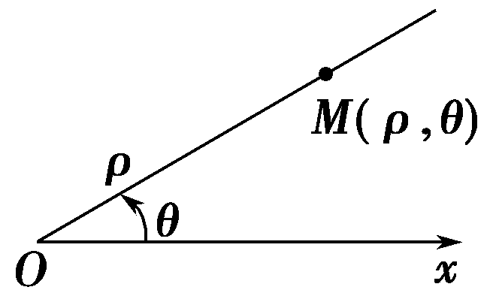
设M是平面内一点，极点O与点M的距离OM叫做点M的极径，记为ρ，以极轴Ox为始边，射线OM为终边的角叫做点M的极角，记为θ.有序数对(ρ，θ)叫做点M的极坐标，记作M(ρ，θ)．
(2)极坐标与直角坐标的互化：把直角坐标系的原点作为极点，x轴的正半轴作为极轴，并在两种坐标系中取相同的长度单位，设M是平面内任意一点，它的直角坐标是(x，y)，极坐标为(ρ，θ)，则它们之间的关系为x＝ρcos θ，y＝ρsin_θ.
又可得到关系式：ρ²＝x²＋y²，tan θ＝.
2．直线的极坐标方程
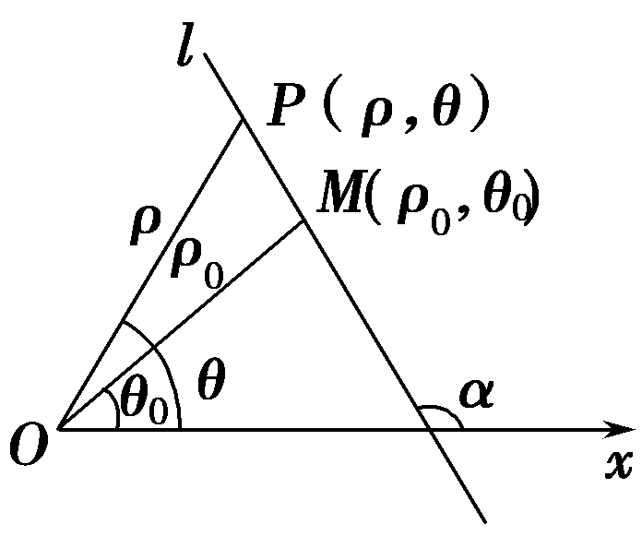
(1)若直线过点M(ρ₀，θ₀)，且极轴到此直线的角为α，则它的方程为：
ρsin(θ－α)＝ρ₀sin(θ₀－α)．
推导如下：如图所示，设直线l上任意一点为P(ρ，θ)，在△POM中，由正弦定理，得＝.
因为∠OMP＝π－α＋θ₀，∠OPM＝α－θ，
所以直线l的极坐标方程是ρsin(θ－α)＝ρ₀sin(θ₀－α)．(*)
(2)几个特殊位置的直线的极坐标方程
θ＝α(ρ∈R)表示过极点且与极轴成α角的直线(如图①)；
ρcos θ＝a表示过(a,0)且垂直于极轴的直线(如图②)；
ρsin θ＝b表示过且平行于极轴的直线(如图③)．
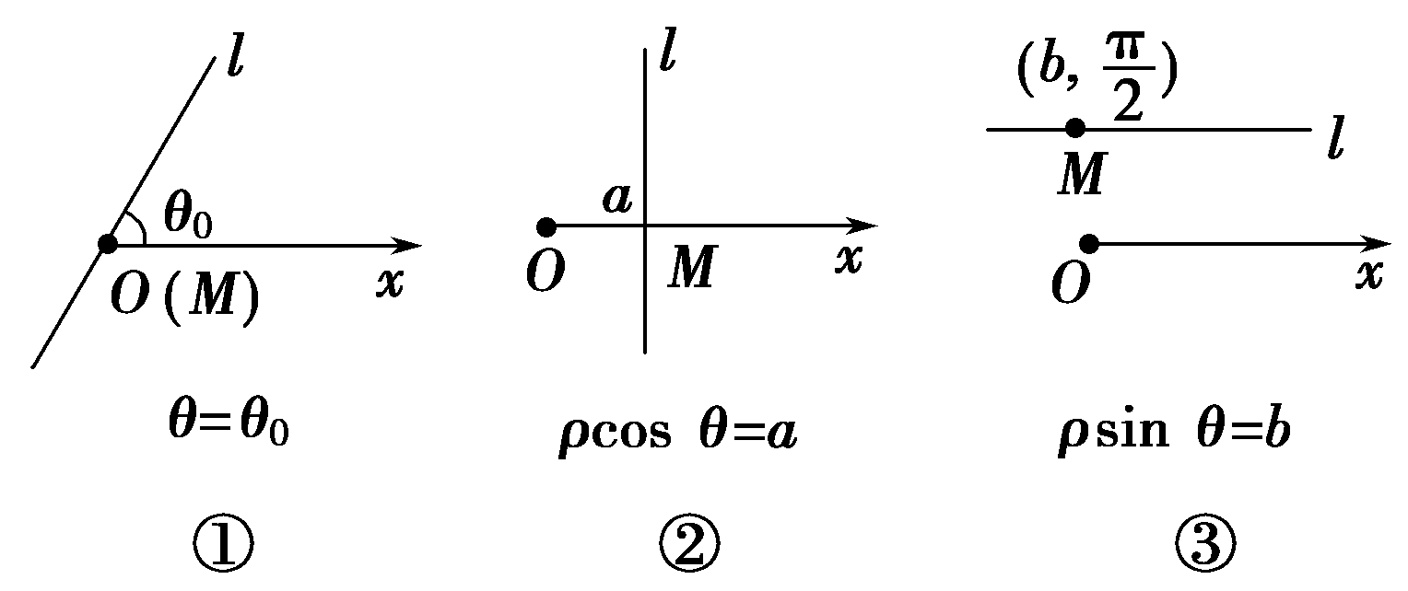
3．圆的极坐标方程
(1)若圆心为M(ρ₀，θ₀)，半径为r的圆方程为
ρ²－2ρ₀ρcos(θ－θ₀)＋ρ－r²＝0.
推导如下：
如图所示，设圆上任意一点为P(ρ，θ)，
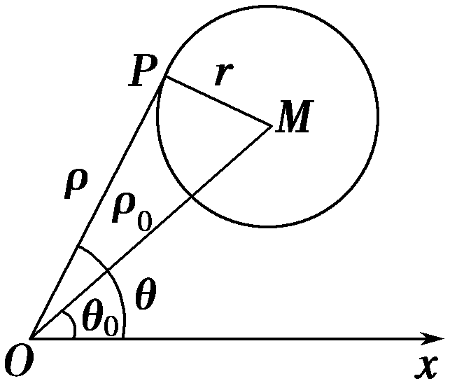
在△POM中，由余弦定理，得
PM²＝OM²＋OP²－2OM·OPcos∠POM，
故圆的极坐标方程是
ρ²－2ρ₀ρcos(θ－θ₀)＋ρ－r²＝0.
(2)几个特殊位置的圆的极坐标方程
ρ＝r表示圆心在极点，半径为r的圆(如图①)．
ρ＝2rcos_θ表示圆心在(r,0)，半径为r的圆(如图②)；
ρ＝2rsin_θ表示圆心在，半径为r的圆(如图③)．
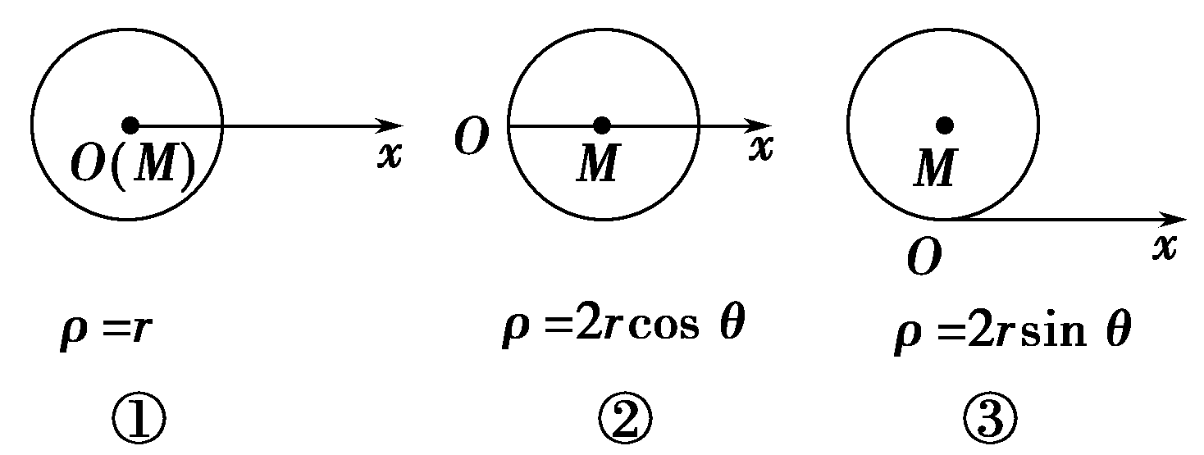
诊 断 自 测

1．(2011·西安五校一模)在极坐标系(ρ，θ)(0≤θ<2π)中，求曲线ρ＝2sin θ与ρcos θ＝－1的交点的极坐标．

解 ρ＝2sin θ的直角坐标方程为x²＋y²－2y＝0，ρcos θ＝－1的直角坐标方程为x＝－1，联立方程，得解得即两曲线的交点为(－1,1)，又0≤θ<2π，因此这两条曲线的交点的极坐标为.
学生用书第211页
2.(2011·镇江调研)若两条曲线的极坐标方程分别为ρ＝1与ρ＝2sin θ，它们相交于A、B两点，求线段AB的长．
解 法一 由ρ＝1，得x²＋y²＝1.又ρ＝2sin θ，
所以ρ²＝2ρsin θ.所以x²＋y²－2y＝0.
由得A，B，
所以AB＝.
法二 由ρ＝1，ρ＝2sin θ，得2sin θ＝1，
解得θ＝或θ＝π.
所以点A、B的极坐标为A，B.
在△AOB中，OA＝OB＝1，∠AOB＝π，故AB＝.
3．(2013·广州广雅中学模拟)在极坐标系中，求圆ρ＝4上的点到直线ρ(cos θ＋sin θ)＝8的距离的最大值．
解 把ρ＝4化为直角坐标方程为x²＋y²＝16，把ρ(cos θ＋sin θ)＝8化为直角坐标方程为x＋y－8＝0，
∴圆心(0,0)到直线的距离为d＝＝4.
∴直线和圆相切，∴圆上的点到直线的最大距离是8.
考点一 直角坐标与极坐标的互化

【例1】 (1)把点M的极坐标化成直角坐标；
(2)把点M的直角坐标(－，－1)化成极坐标(ρ>0,0≤θ <2π)．
(3)把点P的直角坐标(，－)化成极坐标．(ρ>0,0≤θ<2π)．
解 (1)∵x＝－5cos ＝－，y＝－5sin ＝－，
∴点M的直角坐标是.
(2)ρ＝＝＝2，tan θ＝＝.
∵点M在第三象限，ρ>0，
∴最小正角θ＝.
因此，点M的极坐标是.
(3)ρ＝＝2，tan θ＝＝－，
又因为点在第四象限，得θ＝.
因此，点P的极坐标为.
规律方法 (1)极坐标方程与直角坐标方程互化公式：

(2)一个点的极坐标有多种表达形式．
极坐标(ρ，θ)、(ρ，θ＋2kπ)与(－ρ，π＋θ＋2kπ)(k∈Z)表示同一点的坐标．
当限定ρ≥0，θ∈[0,2π)时，除极点外，点M的极坐标是唯一的．
【训练1】 (1)把点M的极坐标化成直角坐标；
(2)把点P的直角坐标(1，－)化为极坐标．
解 (1)x＝8cos ＝－4，y＝8sin ＝4，
因此，点M的直角坐标是(－4,4)．
(2)ρcos θ＝1，ρsin θ＝－，
解得ρ＝2，θ＝2kπ－(k∈Z)，
故点P的极坐标为(k∈Z).
学生用书第212页
考点二 直角坐标方程与极坐标方程的互化
【例2】 在直角坐标系xOy中，以O为极点，x轴正半轴为极轴建立极坐标系，曲线C的极坐标方程为ρcos＝1，M，N分别为曲线C与x轴，y轴的交点．
(1)写出曲线C的直角坐标方程，并求M，N的极坐标；
(2)设M，N的中点为P，求直线OP的极坐标方程．
解 (1)∵ρcos＝1，
∴ρcos θ·cos ＋ρsin θ·sin ＝1.
又∴x＋y＝1.
即曲线C的直角坐标方程为x＋y－2＝0.
令y＝0，则x＝2；令x＝0，则y＝.
∴M(2,0)，N.
∴M的极坐标为(2,0)，N的极坐标为.
(2)M、N连线的中点P的直角坐标为，
P的极角为θ＝.∴直线OP的极坐标方程为θ＝(ρ∈R)．
规律方法 直角坐标方程与极坐标方程的互化，关键要掌握好互化公式，研究极坐标系下图形的性质，可转化为我们熟悉的直角坐标系的情境．
【训练2】 (1)(2011·江西卷改编)若曲线的极坐标方程为ρ＝2sin θ＋4cos θ，以极点为原点，极轴为x轴正半轴建立直角坐标系，求该曲线的直角坐标方程．
(2)(2012·惠州调研)在极坐标系中，求过圆ρ＝6cos θ的圆心，且垂直于极轴的直线的极坐标方程．
解 (1)∵ρ＝2sin θ＋4cos θ，∴ρ²＝2ρsin θ＋4ρcos θ，
∴x²＋y²＝2y＋4x，即x²＋y²－2y－4x＝0.
(2)由题意可知圆的标准方程为(x－3)²＋y²＝9，圆心是(3,0)，所求直角方程为x＝3，则极坐标方程为ρcos θ＝3.
考点三 曲线的极坐标方程的应用

【例3】 (2011·新课标全国卷)在直角坐标系xOy中，曲线C₁的参数方程为(α为参数)，M是C₁上的动点，P点满足OP＝2OM，点P的轨迹为曲线C₂.
(1)求C₂的方程；
(2)在以O为极点，x轴的正半轴为极轴的极坐标系中，射线θ＝与C₁的异于极点的交点为A，与C₂的异于极点的交点为B，求|AB|.
解 (1)设P(x，y)，则由条件知M，由于M点在C₁上，所以即
从而C₂的参数方程为(α为参数)．
(2)曲线C₁的极坐标方程为ρ＝4sin θ，曲线C₂的极坐标方程为ρ＝8sin θ.
射线θ＝与C₁的交点A的极径为ρ₁＝4sin ，
射线θ＝与C₂的交点B的极径为ρ₂＝8sin .
所以|AB|＝|ρ₂－ρ₁|＝2.
规律方法 在已知极坐标方程求曲线交点、距离、线段长等几何问题时，如果不能直接用极坐标解决，或用极坐标解决较麻烦，可将极坐标方程转化为直角坐标方程解决．转化时要注意两坐标系的关系，注意ρ，θ的取值范围，取值范围不同对应的曲线不同．
【训练3】 (1)(2010·江苏卷)在极坐标系中，已知圆ρ＝2cos θ与直线3ρcos θ＋4ρsin θ＋a＝0相切，求实数a的值．
(2)(2014·广州调研)在极坐标系中，求直线ρsin＝2被圆ρ＝4截得的弦长．
解 (1)将极坐标方程化为直角坐标方程，得圆的方程为
x²＋y²＝2x，即(x－1)²＋y²＝1，
直线的方程为3x＋4y＋a＝0.
由题设知，圆心(1,0)到直线的距离为1，
即有＝1，
解得a＝2或a＝－8.
故a的值为－8或2.
(2)由ρsin＝2，得(ρsin θ＋ρcos θ)＝2可化为x＋y－2＝0.圆ρ＝4可化为x²＋y²＝16，由圆中的弦长公式得：2＝2＝4.
故所求弦长为4.
学生用书第213页
易错辨析11——因忽视极坐标系下点的极坐标不唯一性致误

【典例】 (10分)在极坐标系下，若点P(ρ，θ)的一个极坐标为，求以为坐标的不同的点的极坐标．
[错解]
甲：解 化为直角坐标为(－2,2)，故该点与原点的中点坐标为(－1，)，化为极坐标为.
乙：解 ∵ρ＝4，θ＝，故＝2，＝，
因此所求极坐标为.
[正解] ∵为点P(ρ，θ)的一个极坐标．
∴ρ＝4或ρ＝－4.(2分)
当ρ＝4时，θ＝2kπ＋(k∈Z)，
∴＝2，＝kπ＋(k∈Z)．(4分)
当ρ＝－4时，θ＝2kπ＋(k∈Z)，
∴＝－2，＝kπ＋(k∈Z)．(6分)
∴有四个不同的点：
P₁，P₂(k∈Z)，
P₃，P₄(k∈Z)(10分)
[防范措施] 甲生解法中将直角坐标系的中点坐标公式应用于极坐标系中的中点，事实上(ρ，θ)与的关系并不是点(ρ，θ)与极点的中点为，从几何意义上讲点应满足该点的极角为θ的，极径为ρ的.乙生解法中满足的几何意义，但由于极坐标系内点的极坐标的不唯一性，还应就点(ρ，θ)的其他形式的极坐标进行讨论．
【自主体验】
下列各点中与极坐标不表示同一个点的极坐标是________．
① ② ③ ④
解析 因为与表示同一点的坐标有或，其中k∈Z，所以易得只有②不同．
答案 ②
1．在极坐标系中，直线l的方程为ρsin θ＝3，求点到直线l的距离．
解 ∵直线l的极坐标方程可化为y＝3，点化为直角坐标为(，1)∴点到直线l的距离为2.
2．(2013·汕头调研)在极坐标系中，ρ＝4sin θ是圆的极坐标方程，求点A到圆心C的距离．
解 将圆的极坐标方程ρ＝4sin θ化为直角坐标方程为
x²＋y²－4y＝0，圆心坐标为(0,2)．又易知点A的直角坐标为(2，2)，故点A到圆心的距离为
＝2.
3．求圆心为C，半径为3的圆的极坐标方程．
解
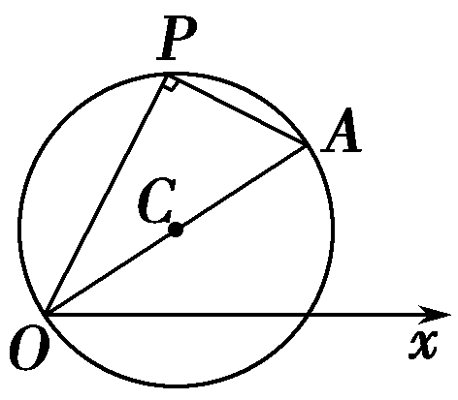
如图，设圆上任一点为P(ρ，θ)，
则OP＝ρ，∠POA＝θ－，
OA＝2×3＝6，
在Rt△OAP中，OP＝OA×cos∠POA，
∴ρ＝6cos.
∴圆的极坐标方程为ρ＝6cos.
4．(2012·常州一中期中)在极坐标系中，已知点O(0,0)，P，求以OP为直径的圆的极坐标方程．
解 设点Q(ρ，θ)为以OP为直径的圆上任意一点(不包括端点)，在Rt△OQP中，ρ＝3cos，
故所求圆的极坐标方程为ρ＝3cos.
5．(2014·扬州市调研)已知A是曲线ρ＝12sin θ上的动点，B是曲线ρ＝12cos上的动点，试求线段AB长的最大值．
解 曲线ρ＝12sin θ的直角坐标方程为x²＋(y－6)²＝36，
其圆心为(0,6)，半径为6；
曲线ρ＝12cos的直角坐标方程为(x－3)²＋(y－3)²＝36，其圆心为(3，3)，半径为6.
所以AB长的最大值＝ ＋6＋6＝18.
6．从极点O作直线与另一直线ρcos θ＝4相交于点M，在OM上取一点P，使|OM|·|OP|＝12，求点P的轨迹方程．
解 设动点P的坐标为(ρ，θ)，则M(ρ₀，θ)．
∵|OM|·|OP|＝12.∵ρ₀ρ＝12.ρ₀＝.
又M在直线ρcos θ＝4上，∴cos θ＝4，
∴ρ＝3cos θ.这就是点P的轨迹方程．
7．设过原点O的直线与圆(x－1)²＋y²＝1的一个交点为P，点M为线段OP的中点，当点P在圆上移动一周时，求点M轨迹的极坐标方程，并说明它是什么曲线．
解 圆(x－1)²＋y²＝1的极坐标方程为
ρ＝2cos θ，
设点P的极坐标为(ρ₁，θ₁)，点M的极坐标为(ρ，θ)，
∵点M为线段OP的中点，∴ρ₁＝2ρ，θ₁＝θ，将ρ₁＝2ρ，θ₁＝θ代入圆的极坐标方程，得ρ＝cos θ.
∴点M轨迹的极坐标方程为ρ＝cos θ，它表示原心在点，半径为的圆．
8．⊙O₁和⊙O₂的极坐标方程分别为ρ＝4cos θ，ρ＝－4sin θ.
(1)把⊙O₁和⊙O₂的极坐标方程化为直角坐标方程；
(2)求经过⊙O₁，⊙O₂交点的直线的直角坐标方程．
解 (1)ρ＝4cos θ，两边同乘以ρ，得ρ²＝4ρcos θ；
ρ＝－4sin θ，两边同乘以ρ，得ρ²＝－4ρsin θ.
由ρcos θ＝x，ρsin θ＝y，ρ²＝x²＋y²，
得⊙O₁，⊙O₂的直角坐标方程分别为
x²＋y²－4x＝0和x²＋y²＋4y＝0.
(2)由
①－②得－4x－4y＝0，即x＋y＝0为所求直线方程．
9．(2012·泉州模拟)已知圆O₁和圆O₂的极坐标方程分别为ρ＝2，ρ²－2ρcos＝2.
(1)把圆O₁和圆O₂的极坐标方程化为直角坐标方程；
(2)求经过两圆交点的直线的极坐标方程．
解 (1)由ρ＝2知ρ²＝4，所以x²＋y²＝4；
因为ρ²－2ρcos＝2，
所以ρ²－2ρ＝2，
所以x²＋y²－2x－2y－2＝0.
(2)将两圆的直角坐标方程相减，
得经过两圆交点的直线方程为x＋y＝1.
化为极坐标方程为ρcos θ＋ρsin θ＝1，即ρsin＝.
10．已知圆锥曲线C的极坐标方程为ρ＝，以极点为坐标原点，极轴为x轴的正半轴建立直角坐标系，求曲线C的直角坐标方程，并求焦点到准线的距离．
解 由ρ＝，得ρcos²θ＝4sin θ，ρ²cos²θ＝4ρsin θ.又ρcos θ＝x，ρsin θ＝y，故所求曲线的直角坐标方程是x²＝4y，故焦点到准线的距离为2.
11．(2012·宿迁联考)已知直线l的参数方程：(t为参数)和圆C的极坐标方程：ρ＝2·sin.
(1)将直线l的参数方程化为普通方程，圆C的极坐标方程化为直角坐标方程；
(2)判断直线l和圆C的位置关系．
解 (1)消去参数，得直线l的普通方程为y＝2x＋1.
ρ＝2sin，即ρ＝2(sin θ＋cos θ)，两边同乘以ρ，
得ρ²＝2(ρsin θ＋ρcos θ)．
得⊙C的直角坐标方程为(x－1)²＋(x－1)²＝2.
(2)圆心C到直线l的距离d＝＝＜，
所以直线l和⊙C相交．
12．已知极坐标系的极点与直角坐标系的原点重合，极轴与x轴的正半轴重合．若直线l的极坐标方程为ρsin＝3.
(1)把直线l的极坐标方程化为直角坐标方程；
(2)已知P为椭圆C：＋＝1上一点，求P到直线l的距离的最大值．
解 (1)直线l的极坐标方程ρsin＝3，则ρsin θ－ρcos θ＝3，即ρsin θ－ρcos θ＝6，所以直线l的直角坐标方程为x－y＋6＝0.
(2)P为椭圆C：＋＝1上一点，设P(4cos α，3sin α)，其中α∈[0,2π)，则P到直线l的距离
d＝＝，其中cos φ＝，所以当cos(α＋φ)＝1时，d的最大值为.
学生用书第214页

第4讲 参数方程
知 识 梳 理

1．曲线的参数方程
在平面直角坐标系xOy中，如果曲线上任意一点的坐标x，y都是某个变量t的函数并且对于t的每一个允许值上式所确定的点M(x，y)都在这条曲线上，则称上式为该曲线的参数方程，其中变量t称为参数．
2．一些常见曲线的参数方程
(1)过点P₀(x₀，y₀)，且倾斜角为α的直线的参数方程为(t为参数)．
设P是直线上的任一点，则t表示有向线段P0P的数量．
(2)圆的方程(x－a)²＋(y－b)²＝r²的参数方程为(θ为参数)．
(3)椭圆方程＋＝1(a>b>0)的参数方程为(θ为参数)．
(4)抛物线方程y²＝2px(p>0)的参数方程为(t为参数)．
诊 断 自 测

1．若直线(t为实数)与直线4x＋ky＝1垂直，求常数k的值．
解 参数方程，所表示的直线方程为3x＋2y＝7，由此直线与直线4x＋ky＝1垂直可得－×＝－1，解得k＝－6.
2．已知圆C的参数方程为(α为参数)，以原点为极点，x轴正半轴为极轴建立极坐标系，直线l的极坐标方程为ρsin θ＝1，求直线l与圆C的交点的直角坐标．
解 圆C的直角坐标方程为x²＋(y－1)²＝1，
直线l的直角坐标方程为y＝1.
⇒或
∴l与⊙C的交点的直角坐标为(－1,1)，(1,1)．
3．(2013·广州调研)已知直线l的参数方程为：(t为参数)，圆C的极坐标方程为ρ＝2sin θ，求直线l与圆C的位置关系．
解 将直线l的参数方程：化为普通方程得，y＝1＋2x，圆ρ＝2sin θ的直角坐标方程为x²＋(y－)²＝2，圆心(0，)到直线y＝1＋2x的距离为，因为该距离小于圆的半径，所以直线l与圆C相交.
学生用书第215页
考点一 参数方程与普通方程的互化

【例1】 把下列参数方程化为普通方程，并说明它们各表示什么曲线．
(1)(t为参数)；
(2)(t为参数)．
(3)(t为参数)；
(4)(θ为参数)．
解 (1)由x＝1＋t得t＝2x－2.∴y＝2＋(2x－2)．
∴x－y＋2－＝0，此方程表示直线．
(2)由y＝2＋t得t＝y－2，∴x＝1＋(y－2)².
即(y－2)²＝x－1，此方程表示抛物线．
(3)由
∴①²－②²得x²－y²＝4，此方程表示双曲线．
(4)得
①²＋②²，得＋＝1，此方程表示椭圆．
规律方法 参数方程化为普通方程：化参数方程为普通方程的基本思路是消去参数；常用的消参方法有代入消去法、加减消去法、恒等式(三角的或代数的)消去法；参数方程通过代入消元或加减消元消去参数化为普通方程，不要忘了参数的范围．
【训练1】 将下列参数方程化为普通方程．
(1)(k为参数)；
(2)(θ为参数)；
(3)(t为参数)．
解 (1)两式相除，得k＝，
将其代入，得x＝，
化简得所求的普通方程是4x²＋y²－6y＝0(y≠6)．
(2)由(sin θ＋cos θ)²＝1＋sin 2θ＝2－(1－sin 2θ)，
得y²＝2－x.又x＝1－sin 2θ∈[0,2]，
得所求的普通方程为y²＝2－x，x∈[0,2]．
(3)由²＋²＝1，得x²＋4y²＝1，
又x＝≠－1，得所求的普通方程是
x²＋4y²＝1(x≠－1)．
考点二 直线与圆的参数方程的应用
【例2】 已知圆C：(θ为参数)和直线l：(其中t为参数，α为直线l的倾斜角)．
(1)当α＝时，求圆上的点到直线l距离的最小值；
(2)当直线l与圆C有公共点时，求α的取值范围．
解 (1)当α＝时，直线l的直角坐标方程为x＋y－3＝0，圆C的圆心坐标为(1,0)，圆心到直线的距离d＝＝，圆的半径为1，故圆上的点到直线l距离的最小值为－1.
(2)圆C的直角坐标方程为(x－1)²＋y²＝1，将直线l的参数方程代入圆C的直角坐标方程，得t²＋2(cos α＋sin α)t＋3＝0，这个关于t的一元二次方程有解，故Δ＝4(cos α＋sin α)²－12≥0，则sin²≥，即sin≥或sin≤－.又0≤α<π，故只能sin≥，即≤α＋≤，即≤α≤.
规律方法 过定点P₀(x₀，y₀)，倾斜角为α的直线参数方程的标准形式为(t为参数)，t的几何意义是直线上的点P₀(x₀，y₀)到点P的数量，使用该式时直线上任意两点P₁、P₂对应的参数分别为t₁、t₂，则P₁P₂＝|t₁－t₂|，P₁P₂的中点对应的参数为(t₁＋t₂)．
【训练2】 过点P作倾斜角为α的直线与曲线x²＋2y²＝1交于点M、N，求PM·PN的最小值及相应的α的值．
解 设直线的参数方程为(t是参数)，代入曲线方程并整理得(1＋sin²α)t²＋(cos α)t＋＝0，
设M、N对应的参数分别为t₁、t₂，
而由参数t的几何意义得PM＝|t₁|，PN＝|t₂|，
则PM·PN＝|t₁t₂|＝，
所以，当sin²α＝1，即α＝时，PM·PN有最小值，此时α＝.
学生用书第216页
考点三 极坐标、参数方程的综合应用
【例3】 已知P为半圆C：(θ为参数，0≤θ≤π)上的点，点A的坐标为(1,0)，O为坐标原点，点M在射线OP上，线段OM与C的弧的长度均为.
(1)以O为极点，x轴的正半轴为极轴建立极坐标系，求点M的极坐标；
(2)求直线AM的参数方程．
解 (1)由已知，点M的极角为，且点M的极径等于，故点M的极坐标为.
(2)点M的直角坐标为，A(1,0)．
故直线AM的参数方程为(t为参数)．规律方法 涉及参数方程和极坐标方程的综合题，求解的一般方法是分别化为普通方程和直角坐标方程后求解．当然，还要结合题目本身特点，确定选择何种方程．
【训练3】 (2013·福建卷)在平面直角坐标系中，以坐标原点为极点，x轴的正半轴为极轴建立极坐标系，已知点A的极坐标为(，)，直线l的极坐标方程为ρcos(θ－)＝a，且点A在直线l上．
(1)求a的值及直线l的直角坐标方程；
(2)圆C的参数方程为(α为参数)，试判断直线l与圆C的位置关系．
解 (1)由点A(，)在直线ρcos(θ－)＝a上，可得a＝.
所以直线l的方程可化为ρcos θ＋ρsin θ＝2，
从而直线l的直角坐标方程为x＋y－2＝0.
(2)由已知得圆C的直角坐标方程为(x－1)²＋y²＝1，
所以圆C的圆心为(1,0)，半径r＝1，
因为圆心C到直线l的距离d＝＝<1，
所以直线l与圆C相交.
思想方法15——转化思想在解题中的应用

【典例】 已知圆锥曲线(θ是参数)和定点A(0, )，F₁、F₂是圆锥曲线的左、右焦点．
(1)求经过点F₁且垂直于直线AF₂的直线l的参数方程；
(2)以坐标原点为极点，x轴的正半轴为极轴建立极坐标系，求直线AF₂的极坐标方程．
解 (1)圆锥曲线化为普通方程＋＝1，所以F₁(－1,0)，F₂(1,0)，则直线AF₂的斜率k＝－，于是经过点F₁且垂直于直线AF₂的直线l的斜率k′＝，直线l的倾斜角是30°，
所以直线l的参数方程是(t为参数)，
即(t为参数)．
(2)直线AF₂的斜率k＝－，倾斜角是120°，
设P(ρ，θ)是直线AF₂上任一点，
则＝，ρsin(120°－θ)＝sin 60°，
则ρsin θ＋ρcos θ＝.
[反思感悟] (1)本题考查了极坐标方程和参数方程的求法及应用．重点考查了转化与化归能力．(2)当用极坐标或参数方程研究问题不很熟练时，可以转化成我们比较熟悉的普通方程求解．(3)本题易错点是计算不准确，极坐标方程求解错误．
【自主体验】
已知直线l的参数方程为(t为参数)，P是椭圆＋y²＝1上任意一点，求点P到直线l的距离的最大值．
解 将直线l的参数方程(t为参数)转化为普通方程为x＋2y＝0，因为P为椭圆＋y²＝1上任意一点，
故可设P(2cos θ，sin θ)，其中θ∈R.
因此点P到直线l的距离
d＝＝.
所以当θ＝kπ＋，k∈Z时，
d取得最大值.
1．(2012·南通调研)P为曲线C₁：(θ为参数)上一点，求它到直线C₂：(t为参数)距离的最小值．
解 将曲线C₁化成普通方程是(x－1)²＋y²＝1，圆心是(1,0)，
直线C₂化成普通方程是y－2＝0，则圆心到直线的距离为2.
所以曲线C₁上点到直线的最小距离为1.
2．(2008·江苏卷)在平面直角坐标系xOy中，点P(x，y)是椭圆＋y²＝1上的一个动点，求S＝x＋y的最大值．
解 ∵椭圆＋y²＝1的参数方程为(φ为参数)，故可设动点P的坐标为(cos φ，sin φ)，其中0≤φ<2π.因此S＝x＋y＝cos φ＋sin φ＝
2＝2sin，
∴当φ＝时，S取得最大值2.
3．(2014·南通市模拟)在平面直角坐标系xOy中，曲线C的参数方程为(α为参数)，曲线D的参数方程为(t为参数)．若曲线C、D有公共点，求实数m的取值范围．
解 曲线C的普通方程为(x－m)²＋y²＝4.
曲线D的普通方程为3x＋4y＋2＝0.
因为曲线C、D有公共点，所以≤2，|3m＋2|≤10.
解得－4≤m≤，即m的取值范围是.
4．(2012·镇江市期末考试)已知极坐标方程为ρcos θ＋ρsin θ－1＝0的直线与x轴的交点为P，与椭圆(θ为参数)交于点A，B，求PA·PB的值．
解 由题意，直线经过点P(1,0)，
其参数方程为(t为参数)，①
又椭圆方程为＋y²＝1，②
将①代入②，整理，得5t²－2t－6＝0；
所以PA·PB＝|t₁t₂|＝.
5．(2014·南京、盐城调研一，21)在极坐标系中，圆C的方程为ρ＝4cos，以极点为坐标原点，极轴为x轴的正半轴建立平面直角坐标系，直线l的参数方程为(t为参数)，求直线l被⊙C截得的弦AB的长度．
解 ⊙C的方程可化为ρ＝4cos θ＋4sin θ，两边同乘ρ，则ρ²＝4ρcos θ＋4ρsin θ.
由ρ²＝x²＋y²，x＝ρcos θ，y＝ρsin θ，得x²＋y²－4x－4y＝0.
圆心C的坐标为(2,2)，圆的半径r＝2.
又由题设知直线l的普通方程为x－y－2＝0，
故圆心C到直线l的距离d＝＝.
∴弦AB长度等于2＝2.
6．已知极坐标系的极点与直角坐标系的原点重合，极轴与x轴的正半轴重合．若曲线C₁的方程为ρ²＝8ρsin θ－15，曲线C₂的方程为(α为参数)．
(1)将C₁的方程化为直角坐标方程；
(2)若C₂上的点Q对应的参数为α＝，P为C₁上的动点，求PQ的最小值．
解 (1)x²＋y²－8y＋15＝0.
(2)当α＝时，得Q(－2,1)，点Q到C₁的圆心(0,4)的距离为，所以PQ的最小值为－1.
7．(2012·泰州调研一)已知曲线C的极坐标方程为ρ＝6sin θ，以极点为原点，极轴为x轴的非负半轴建立平面直角坐标系，直线l的参数方程为(t为参数)，求直线l被曲线C截得的线段长度．
解 将曲线C的极坐标方程化为直角坐标方程为x²＋y²－6y＝0，即x²＋(y－3)²＝9，它表示以(0,3)为圆心，3为半径的圆，直线方程l的普通方程为y＝x＋1，
圆C的圆心到直线l的距离d＝1，
故直线l被曲线C截得的线段长度为2＝4.
8．(2012·南京调研二)在平面直角坐标系xOy中，判断曲线C：(θ为参数)与直线l：(t为参数)是否有公共点，并证明你的结论．
解 直线l与曲线C没有公共点．证明如下：
直线l的普通方程为x＋2y－3＝0，
把曲线C的参数方程代入l的方程x＋2y－3＝0，得
2cos θ＋2sin θ－3＝0，即sin＝.
∵sin∈[－，]，而∉[－，]，
∴方程sin＝无解，即曲线C与直线l没有公共点．
9．已知直线l的参数方程为(t为参数)，P是椭圆＋y²＝1上任意一点，求点P到直线l的距离的最大值．
解 将直线l的参数方程(t为参数)转化为普通方程为x＋2y＝0，
因为P为椭圆＋y²＝1上任意一点，
故可设P(2cos θ，sin θ)，其中θ∈R.
因此点P到直线l的距离
d＝＝，
所以当θ＝kπ＋，k∈Z时，d取得最大值.
10．(2013·新课标全国Ⅰ卷)已知曲线C₁的参数方程为(t为参数)，以坐标原点为极点，x轴的正半轴为极轴建立极坐标系，曲线C₂的极坐标方程为ρ＝2sin θ.
(1)把C₁的参数方程化为极坐标方程；
(2)求C₁与C₂交点的极坐标(ρ≥0,0≤θ＜2π)．
解 (1)将消去参数t，
化为普通方程(x－4)²＋(y－5)²＝25，
即C₁：x²＋y²－8x－10y＋16＝0.
将代入x²＋y²－8x－10y＋16＝0得ρ²－8ρcos θ－10ρsin θ＋16＝0.
所以C₁的极坐标方程为
ρ²－8ρcos θ－10ρsin θ＋16＝0.
(2)C₂的普通方程为x²＋y²－2y＝0.
由
解得或
所以C₁与C₂交点的极坐标分别为，.
11．(2013·新课标全国Ⅱ卷)已知动点P、Q都在曲线C：(t为参数)上，对应参数分别为t＝α与t＝2α(0<α<2π)，M为PQ的中点．
(1)求M的轨迹的参数方程；
(2)将M到坐标原点的距离d表示为α的函数，并判断M的轨迹是否过坐标原点．
解 (1)依题意有P(2cos α，2sin α)，Q(2cos 2α，2sin 2α)，
因此M(cos α＋cos 2α，sin α＋sin 2α)．
M的轨迹的参数方程为(α为参数，0<α<2π)．
(2)M点到坐标原点的距离d＝＝(0<α<2π)．
当α＝π时，d＝0，故M的轨迹通过坐标原点．
12．已知圆锥曲线(θ是参数)和定点A(0，)，F₁、F₂是圆锥曲线的左、右焦点．
(1)求经过点F₁且垂直于直线AF₂的直线l的参数方程；
(2)以坐标原点为极点，x轴的正半轴为极轴建立极坐标系，求直线AF₂的极坐标方程．
解 (1)圆锥曲线化为普通方程＋＝1，
所以F₁(－1,0)，F₂(1,0)，则直线AF₂的斜率k＝－，于是经过点F₁且垂直于直线AF₂的直线l的斜率k′＝，直线l的倾斜角是30°，
所以直线l的参数方程是(t为参数)，
即(t为参数)．
(2)直线AF₂的斜率k＝－，倾斜角是120°，
设P(ρ，θ)是直线AF₂上任一点，
则＝，ρsin(120°－θ)＝sin 60°，
则ρsin θ＋ρcos θ＝.
学生用书第217页

第5讲 不等式基本性质、含有绝对值的不等式
知 识 梳 理

1．两个实数大小关系
a>b⇔a－b>0；
a＝b⇔a－b＝0；
a<b⇔a－b<0.
2．不等式的基本性质
(1)对称性：如果a>b，那么b<a；如果b<a，那么a>b.
即a>b⇔b<a.
(2)传递性：如果a>b，b>c，那么a>c.即a>b，b>c⇔a>c.
(3)可加性：如果a>b，那么a＋c>b＋c.
(4)可乘性：如果a>b，c>0，那么ac>bc；如果a>b，c<0，那么ac<bc.
(5)乘方：如果a>b>0，那么a^{n}>b^{n}(n∈N，n>1)．
(6)开方：如果a>b>0，那么>(n∈N，n>1)．
3．绝对值三角不等式
(1)性质1：|a＋b|≤|a|＋|b|.
(2)性质2：|a|－|b|≤|a＋b|.
(3)性质3：|a|－|b|≤|a－b|≤|a|＋|b|.
利用以上性质可证明不等式或求不等式的最值．
4．绝对值不等式的解法
(1)含绝对值的不等式|x|<a与|x|>a的解集
不等式 | a>0 | a＝0 | a<0
|x|<a | {x|－a<x<a} | ∅ | ∅
|x|>a | {x|x>a或x<－a} | {x|x∈R且x≠0} | R
(2)|ax＋b|≤c(c>0)和|ax＋b|≥c(c>0)型不等式的解法
①|ax＋b|≤c⇔－c≤ax＋b≤c；
②|ax＋b|≥c⇔ax＋b≥c或ax＋b≤－c.
(3)|x－a|＋|x－b|≥c和|x－a|＋|x－b|≤c型不等式的解法
①利用绝对值不等式的几何意义求解，体现了数形结合的思想；
②利用“零点分段法”求解，体现了分类讨论的思想；
③通过构造函数，利用函数的图象求解，体现了函数与方程的思想．
诊 断 自 测
1．(2011·江苏卷)解不等式x＋|2x－1|<3.
解 原不等式可化为或
解得≤x<或－2<x<.
∴原不等式的解集是.
2．求不等式|2x－1|－|x－2|<0的解集．
解 法一 原不等式即为|2x－1|<|x－2|，
∴4x²－4x＋1<x²－4x＋4，∴3x²<3，∴－1<x<1.所求解集为{x|－1<x<1}．
法二 原不等式等价于不等式组
①或②
或③
不等式组①无解，由②得<x<1，由③得－1<x≤.
综上得－1<x<1，所以原不等式的解集为{x|－1<x<1}．
3．若不等式|x＋1|＋|x－2|<a无实数解，求a的取值范围．
解 由绝对值的几何意义知|x＋1|＋|x－2|的最小值为3，而|x＋1|＋|x－2|<a无解，知a≤3.
学生用书第218页
考点一 含绝对值不等式的解法

【例1】 (2011·新课标全国)设函数f(x)＝|x－a|＋3x，其中a>0.
(1)当a＝1时，求不等式f(x)≥3x＋2的解集；
(2)若不等式f(x)≤0的解集为{x|x≤－1}，求a的值．
解 (1)当a＝1时，f(x)≥3x＋2可化为|x－1|≥2.
由此可得x≥3或x≤－1
故不等式f(x)≥3x＋2的解集为{x|x≥3或x≤－1}．
(2)由f(x)≤0得，|x－a|＋3x≤0.
此不等式化为不等式组或
即或
因为a>0，所以不等式组的解集为.
由题设可得－＝－1，故a＝2.
规律方法 形如|x－a|＋|x－b|≥c(或≤c)型的不等式主要有三种解法：(1)分段讨论法：利用绝对值号内式子对应方程的根，将数轴分为(－∞，a]，(a，b]，(b，＋∞)(此处设a<b)三个部分，在每个部分上去掉绝对值号分别列出对应的不等式求解，然后取各个不等式解集的并集．
(2)几何法：利用|x－a|＋|x－b|>c(c>0)的几何意义：数轴上到点x₁＝a和x₂＝b的距离之和大于c的全体，|x－a|＋|x－b|≥|x－a－(x－b)|＝|a－b|.
(3)图象法：作出函数y₁＝|x－a|＋|x－b|和y₂＝c的图象，结合图象求解．
【训练1】 解不等式|x＋3|－|2x－1|<＋1.
解 ①当x<－3时，原不等式化为－(x＋3)－(1－2x)<＋1，解得x<10，∴x<－3.
②当－3≤x<时，
原不等式化为(x＋3)－(1－2x)<＋1，
解得x<－，∴－3≤x<－.
③当x≥时，原不等式化为(x＋3)－(2x－1)<＋1，
解得x>2，∴x>2.
综上可知，原不等式的解集为.
考点二 绝对值三角不等式的放缩功能
【例2】 (2012·江苏)已知实数x，y满足：|x＋y|<，|2x－y|<，求证：|y|<.
证明 因为3|y|＝|3y|＝|2(x＋y)－(2x－y)|≤2|x＋y|＋|2x－y|，由题设知|x＋y|<，|2x－y|<，
从而3|y|<＋＝，所以|y|<.
规律方法 含绝对值不等式的证明，可考虑去掉绝对值符号，也可利用重要不等式|a＋b|≤|a|＋|b|及推广形式|a₁＋a₂＋…＋a_{n}|≤|a₁|＋|a₂|＋…＋|a_{n}|进行放缩．
应用绝对值不等式性质求函数的最值时，一定要注意等号成立的条件．
【训练2】 (1)(2011·江西)对于实数x，y，若|x－1|≤1，|y－2|≤1，求|x－2y＋1|的最大值．
(2)(2013·宝鸡统考)不等式log₃(|x－4|＋|x＋5|)>a对于一切x∈R恒成立，求实数a的取值范围．
解 (1)∵|x－1|≤1，∴－1≤x－1≤1，∴0≤x≤2.
又∵|y－2|≤1，∴－1≤y－2≤1，∴1≤y≤3，
从而－6≤－2y≤－2.
由同向不等式的可加性可得－6≤x－2y≤0，
∴－5≤x－2y＋1≤1，∴|x－2y＋1|的最大值为5.
(2)由绝对值的几何意义知：|x－4|＋|x＋5|≥9，
则log₃(|x－4|＋|x＋5|)≥2，所以要使不等式
log₃(|x－4|＋|x＋5|)>a
对于一切x∈R恒成立，则需a<2.
学生用书第219页
考点三 含绝对值的不等式的应用
【例3】 (2013·新课标全国Ⅰ卷)已知函数f(x)＝|2x－1|＋|2x＋a|，g(x)＝x＋3.
(1)当a＝－2时，求不等式f(x)<g(x)的解集；
(2)设a>－1，且当x∈时，f(x)≤g(x)，求a的取值范围．
解 (1)当a＝－2时，不等式f(x)＜g(x)化为|2x－1|＋|2x－2|－x－3＜0.
设函数y＝|2x－1|＋|2x－2|－x－3，
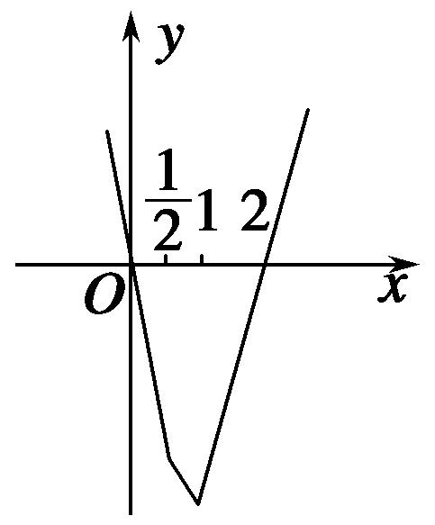
则y＝
其图象如图所示，由图象可知，当且仅当x∈(0,2)时，y＜0.
所以原不等式的解集是{x|0＜x＜2}．
(2)当x∈时，f(x)＝1＋a，

不等式f(x)≤g(x)化为1＋a≤x＋3，
所以x≥a－2对x∈都成立，
应有－≥a－2，则a≤，
从而实数a的取值范围是.
规律方法 含有多个绝对值的不等式，可以分别令各绝对值里的式子为零，并求出相应的根．把这些根从小到大排序，以这些根为分界点，将实数分成若干小区间．按每个小区间来去掉绝对值符号，解不等式，最后取每个小区间上相应解的并集．
【训练3】 (2012·新课标全国卷)已知函数f(x)＝|x＋a|＋|x－2|.
(1)当a＝－3时，求不等式f(x)≥3的解集；
(2)若f(x)≤|x－4|的解集包含[1,2]，求a的取值范围．
解 (1)当a＝－3时，f(x)＝
当x≤2时，由f(x)≥3得－2x＋5≥3，解得x≤1；
当2<x<3时，f(x)≥3无解；
当x≥3时，由f(x)≥3得
2x－5≥3，解得x≥4.
所以f(x)≥3的解集为{x|x≤1，或x≥4}．
(2)f(x)≤|x－4|⇔|x－4|－|x－2|≥|x＋a|.
当x∈[1,2]时，|x－4|－|x－2|≥|x＋a|⇔4－x－(2－x)≥|x＋a|⇔－2－a≤x≤2－a.
由条件得－2－a≤1且2－a≥2，
即－3≤a≤0.
故满足条件的a的取值范围是[－3,0].
思想方法16——绝对值三角不等式的应用

【典例】 (2013·福建卷)设不等式|x－2|＜a(a∈N*)的解集为A，且∈A，∉A.
(1)求a的值；
(2)求函数f(x)＝|x＋a|＋|x－2|的最小值．
解 (1)∵∈A，∉A.
∴＜a，且≥a，
因此＜a≤，又a∈N*，从而a＝1.
(2)由(1)知，f(x)＝|x＋1|＋|x－2|，
又|x＋1|＋|x－2|≥|(x＋1)－(x－2)|＝3，
当且仅当(x＋1)(x－2)≤0，即－1≤x≤2时等号成立．
故f(x)的最小值为3.
[反思感悟] 本题难以想到利用绝对值三角不等式进行放缩是失分的主要原因；对于需求最值的情况，可利用绝对值三角不等式性质定理：||a|－|b||≤|a±b|≤|a|＋|b|，通过适当的添、拆项来放缩求解．
【自主体验】
(1)若不等式|x＋1|＋|x－3|≥a＋对任意的实数x恒成立，则实数a的取值范围是________．
(2)(2012·陕西卷)若存在实数x使|x－a|＋|x－1|≤3成立，则实数a的取值范围是________．
解析 (1)当a＜0时，显然成立；
当a＞0时，∵|x＋1|＋|x－3|的最小值为4，
∴a＋≤4.∴a＝2.
综上可知a的取值范围是(－∞，0)∪{2}．
(2)∵|x－a|＋|x－1|≥|(x－a)－(x－1)|＝|a－1|，
要使|x－a|＋|x－1|≤3有解，
可使|a－1|≤3，∴－3≤a－1≤3，∴－2≤a≤4.
答案 (1)(－∞，0)∪{2} (2)[－2,4]
1．(2013·佛山质检)求不等式|x＋1|＋|2x－4|>6的解集．
解 由题意知，原不等式可化为：
或
或
解得x>3或x<－1，∴x∈(－∞，－1)∪(3，＋∞)．
2．(2011·福建卷)设不等式|2x－1|＜1的解集为M.
(1)求集合M；
(2)若a，b∈M，试比较ab＋1与a＋b的大小．
解 (1)由|2x－1|＜1得－1＜2x－1＜1，解得0＜x＜1，所以M＝{x|0＜x＜1}．
(2)由(1)和a，b∈M可知0＜a＜1,0＜b＜1，所以(ab＋1)－(a＋b)＝(a－1)(b－1)＞0，故ab＋1＞a＋b.
3．(2011·天津卷改编)已知集合A＝{x∈R||x＋3|＋|x－4|≤9}，B＝{x∈R|x＝4t＋－6，t∈(0，＋∞)}，求集合A∩B.
解 |x＋3|＋|x－4|≤9，
当x<－3时，－x－3－(x－4)≤9，即－4≤x<－3；
当－3≤x≤4时，x＋3－(x－4)＝7≤9恒成立；
当x>4时，x＋3＋x－4≤9，即4<x≤5.
综上所述，A＝{x|－4≤x≤5}．
又∵x＝4t＋－6，t∈(0，＋∞)，
∴x≥2 －6＝－2，当t＝时取等号．
∴B＝{x|x≥－2}，∴A∩B＝{x|－2≤x≤5}．
4．(2013·郑州二检)不等式|x＋1|－|x－2|>k的解集为R，求实数k的取值范围．
解 法一 根据绝对值的几何意义，设数x，－1,2在数轴上对应的点分别为P、A、B，则原不等式等价于PA－PB>k恒成立．∵AB＝3，即|x＋1|－|x－2|≥－3.
故当k<－3时，原不等式恒成立．
法二
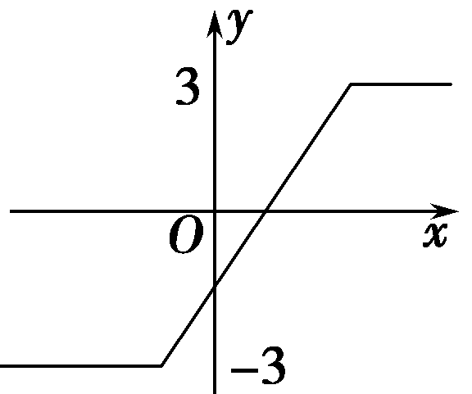
令y＝|x＋1|－|x－2|，
则y＝
－|x－2|>k恒成立，从图象中可以看出，只要k<－3即可．
故k<－3满足题意．
5．(2011·辽宁)已知函数f(x)＝|x－2|－|x－5|.
(1)证明：－3≤f(x)≤3；
(2)求不等式f(x)≥x²－8x＋15的解集．
(1)证明 f(x)＝|x－2|－|x－5|
＝
当2<x<5时，－3<2x－7<3.所以－3≤f(x)≤3.
(2)解 由(1)可知，当x≤2时，f(x)≥x²－8x＋15的解集为空集；
当2<x<5时，f(x)≥x²－8x＋15的解集为
{x|5－≤x<5}；
当x≥5时，f(x)≥x²－8x＋15的解集为{x|5≤x≤6}．
综上，不等式f(x)≥x²－8x＋15的解集为
{x|5－≤x≤6}．
6．已知不等式|x＋1|－|x－3|>a.
(1)若不等式有解；
(2)不等式的解集为R；
(3)不等式的解集为∅，分别求出a的取值范围．
解 法一 因为|x＋1|－|x－3|表示数轴上的点P(x)与两定点A(－1)，B(3)距离的差，
即|x＋1|－|x－3|＝PA－PB.
由绝对值的几何意义知，PA－PB的最大值为AB＝4，
最小值为－AB＝－4，即－4≤|x＋1|－|x－3|≤4.
(1)若不等式有解，a只要比|x＋1|－|x－3|的最大值小即可，故a<4.
(2)若不等式的解集为R，即不等式恒成立，
只要a比|x＋1|－|x－3|的最小值还小，即a<－4.
(3)若不等式的解集为∅，a只要不小于|x＋1|－|x－3|的最大值即可，即a≥4.
法二 由|x＋1|－|x－3|≤|x＋1－(x－3)|＝4.
|x－3|－|x＋1|≤|(x－3)－(x＋1)|＝4.
可得－4≤|x＋1|－|x－3|≤4.
(1)若不等式有解，则a<4；
(2)若不等式的解集为R，则a<－4；
(3)若不等式解集为∅，则a≥4.
7．(2013·皖南八校联考)不等式|x＋3|＋|x－1|≥a²－3a对任意实数x恒成立，求实数a的取值范围．
解 由绝对值的几何意义易知：|x＋3|＋|x－1|的最小值为4，所以不等式|x＋3|＋|x－1|≥a²－3a对任意实数x恒成立，只需a²－3a≤4，解得－1≤a≤4.
8．(2011·陕西卷)若关于x的不等式|a|≥|x＋1|＋|x－2|存在实数解，求实数a的取值范围．
解 ∵f(x)＝|x＋1|＋|x－2|＝
∴f(x)≥3.要使|a|≥|x＋1|＋|x－2|有解，
∴|a|≥3，即a≤－3或a≥3.
9．(2014·苏中三市调研)若关于x的不等式|x－1|＋|x－3|≤a²－2a－1在R上的解集为∅，求实数a的取值范围．
解 要使不等式|x－1|＋|x－3|≤a²－2a－1在R上的解集为∅，则a²－2a－1<(|x－1|＋|x－3|)_{min}.
又(|x－1|＋|x－3|)_{min}＝2，∴a²－2a－1<2，
即a²－2a－3<0，∴－1<a<3.
10．(2012·南京四校调研)已知一次函数f(x)＝ax－2.
(1)当a＝3时，解不等式|f(x)|<4；
(2)解关于x的不等式|f(x)|<4；
(3)若不等式|f(x)|≤3对任意x∈[0,1]恒成立，求实数a的取值范围．
解 (1)当a＝3时，则f(x)＝3x－2，
∴|f(x)|<4⇔|3x－2|<4⇔－4<3x－2<4⇔－2<3x<6⇔－<x<2，∴不等式的解集为.
(2)|f(x)|<4⇔|ax－2|<4⇔－4<ax－2<4⇔－2<ax<6，
当a>0时，不等式的解集为；
当a<0时，不等式的解集为.
(3)|f(x)|≤3⇔|ax－2|≤3⇔－3≤ax－2≤3
⇔－1≤ax≤5⇔
∵x∈[0,1]，∴当x＝0时，不等式组恒成立；
当x≠0时，不等式组转化为.
又∵≥5，≤－1，∴－1≤a≤5且a≠0.
11．(2014·泰州调研)设函数f(x)＝|2x－4|＋1.
(1)画出函数y＝f(x)的图象；
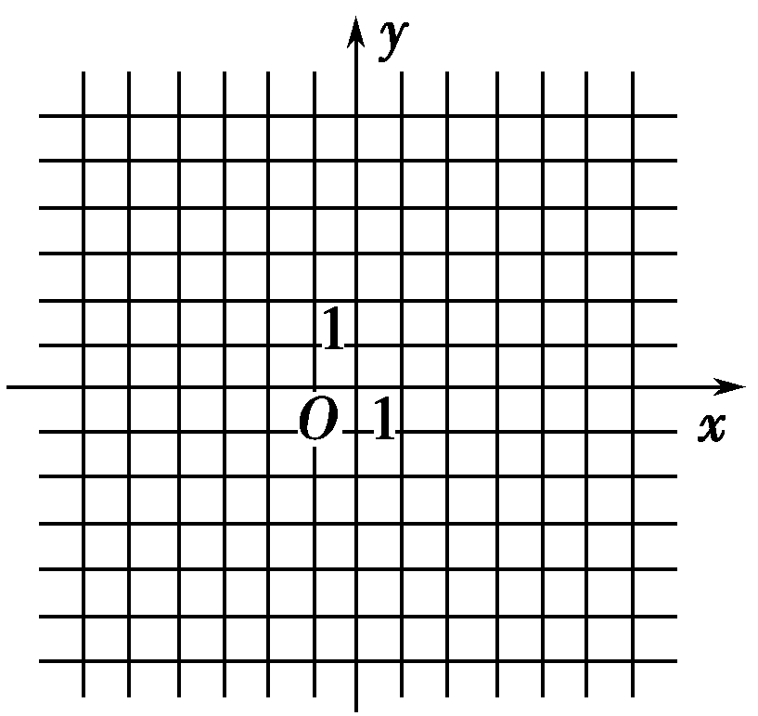
(2)若不等式f(x)≤ax的解集非空，求a的取值范围．
解 (1)由于f(x)＝则函数y＝f(x)的图象如图所示．
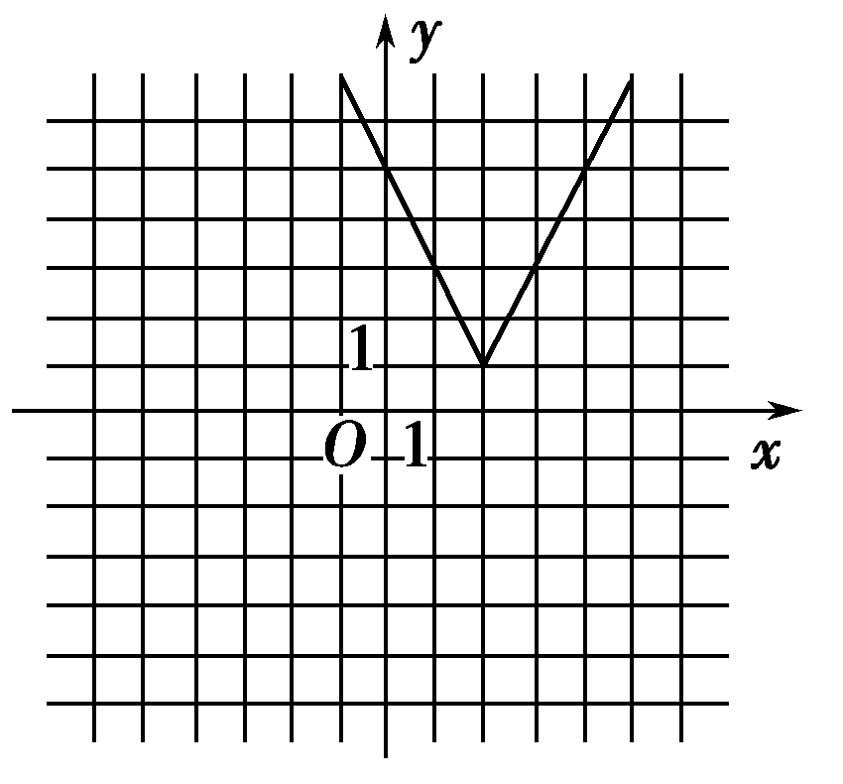
(2)由函数y＝f(x)与函数y＝ax的图象可知，当且仅当a≥或a<－2时，函数y＝f(x)与函数y＝ax的图象有交点，故不等式f(x)≤ax的解集非空时，a的取值范围为(－∞，－2)∪.
12．(2012·前黄高级中学期中调研)设函数f(x)＝|x－1|＋|x＋1|，若不等式|a＋b|－|2a－b|≤|a|·f(x)对任意a、b∈R且a≠0恒成立，求实数x的范围．
解 由f(x)≥，对任意的a、b∈R，且a≠0恒成立，而≤＝3，f(x)≥3，
即|x－1|＋|x＋1|≥3，解得x≤－，或x≥，
∴实数x的范围为.
学生用书第220页

第6讲 不等式的证明
知 识 梳 理

1．基本不等式
(1)定理：如果a，b∈R，那么a²＋b²≥2ab，当且仅当a＝b时，等号成立．
(2)定理(基本不等式)：如果a，b＞0，那么≥，当且仅当a＝b时，等号成立．也可以表述为：两个正数的算术平均数不小于(即大于或等于)它们的几何平均数．
2．三个正数的算术——几何平均不等式
(1)定理 如果a，b，c均为正数，那么≥，当且仅当a＝b＝c时，等号成立．
即三个正数的算术平均数不小于它们的几何平均数．
(2)基本不等式的推广
对于n个正数a₁，a₂，…，a_{n}，它们的算术平均数不小于它们的几何平均数，即≥，
当且仅当a₁＝a₂＝…＝a_{n}时，等号成立．
3．柯西不等式
(1)设a，b，c，d均为实数，则(a²＋b²)(c²＋d²)≥(ac＋bd)²，当且仅当ad＝bc时等号成立．
(2)若a_{i}，b_{i}(i∈N*)为实数，则()()≥(_{i}b_{i})²，当且仅当＝＝…＝(当a_{i}＝0时，约定b_{i}＝0，i＝1,2，…，n)时等号成立．
(3)柯西不等式的向量形式：设α，β为平面上的两个向量，则|α||β|≥|α·β|，当且仅当α、β共线时等号成立．
4．证明不等式的方法
(1)比较法
①求差比较法
知道a>b⇔a－b>0，a<b⇔a－b<0，因此要证明a>b，只要证明a－b>0即可，这种方法称为求差比较法．
②求商比较法
由a>b>0⇔>1且a>0，b>0，因此当a>0，b>0时要证明a>b，只要证明>1即可，这种方法称为求商比较法．
(2)分析法
从所要证明的结论入手向使它成立的充分条件反推直至达到已知条件为止，这种证法称为分析法，即“执果索因”的证明方法．
(3)综合法
从已知条件出发，利用不等式的性质(或已知证明过的不等式)，推出所要证明的结论，即“由因寻果”的方法，这种证明不等式的方法称为综合法．
(4)反证法的证明步骤
第一步：作出与所证不等式相反的假设；
第二步：从条件和假设出发，应用正确的推理方法，推出矛盾的结论，否定假设，从而证明原不等式成立；
(5)放缩法
所谓放缩法，即要把所证不等式的一边适当地放大或缩小，以利于化简，并使它与不等式的另一边的不等关系更为明显，从而得到欲证不等式成立．
(6)数学归纳法
设{P_{n}}是一个与正整数相关的命题集合，如果：(1)证明起始命题P₁(或P₀)成立；(2)在假设P_{k}成立的前提下，推出P_{k＋1}也成立，那么可以断定{P_{n}}对一切正整数成立．
诊 断 自 测
1．已知a>0，b>0，比较lg(1＋)、[lg(1＋a)＋lg(1＋b)]的大小．
解 [lg(1＋a)＋lg(1＋b)]＝lg.
∵(1＋a)(1＋b)＝1＋(a＋b)＋ab≥
1＋2＋ab＝(1＋)²，
∴≥1＋，
∴lg(1＋)≤lg
＝[lg(1＋a)＋lg(1＋b)]，
即lg(1＋)≤[lg(1＋a)＋lg(1＋b)]．
2．(2010·江苏卷)已知实数a，b≥0，求证：a³＋b³≥(a²＋b²)．
证明 由a，b是非负实数，作差得
a³＋b³－(a²＋b²)＝a²(－)＋b²(－)＝(－)[()⁵－()⁵]．
当a≥b时，≥，从而()⁵≥()⁵，
得(－)[()⁵－()⁵]≥0；
当a<b时，<，从而()⁵<()⁵，
得(－)[()⁵－()⁵]>0；
∴a³＋b³≥(a²＋b²)．
3．设a、b、c是正实数，且a＋b＋c＝9，求＋＋的最小值．
解 ∵(a＋b＋c)＝
[()²＋()²＋()²]²＋²＋²
≥²＝18.
∴＋＋≥2.∴＋＋的最小值为2.
学生用书第221页
考点一 分析法证明不等式
【例1】 设a，b，c>0，且ab＋bc＋ca＝1.
求证：(1)a＋b＋c≥；
(2) ＋ ＋ ≥(＋＋)．
证明 (1)要证a＋b＋c≥，
由于a，b，c>0，因此只需证明(a＋b＋c)²≥3.
即证：a²＋b²＋c²＋2(ab＋bc＋ca)≥3，
而ab＋bc＋ca＝1，
故需证明：a²＋b²＋c²＋2(ab＋bc＋ca)≥3(ab＋bc＋ca)．
即证：a²＋b²＋c²≥ab＋bc＋ca.
而这可以由ab＋bc＋ca≤＋＋＝a²＋b²＋c²(当且仅当a＝b＝c时等号成立)证得．
∴原不等式成立．
(2) ＋ ＋ ＝.
在(1)中已证a＋b＋c≥.
因此要证原不等式成立，只需证明≥＋＋.
即证a＋b＋c≤1，
即证a＋b＋c≤ab＋bc＋ca.
而a＝≤，b≤，c≤.
∴a＋b＋c≤ab＋bc＋ca(a＝b＝c＝时等号成立)．∴原不等式成立．
规律方法 分析法是证明不等式的重要方法，当所证不等式不能使用比较法且与重要不等式、基本不等式没有直接联系，较难发现条件和结论之间的关系时，可用分析法来寻找证明途径，使用分析法证明的关键是推理的每一步必须可逆．
【训练1】 已知a、b、c∈R＋，且a＋b＋c＝1，求证：
(1＋a)(1＋b)(1＋c)≥8(1－a)(1－b)(1－c)．
证明 ∵a、b、c∈R＋且a＋b＋c＝1，
∴要证原不等式成立，
即证[(a＋b＋c)＋a][(a＋b＋c)＋b][(a＋b＋c)＋c]≥
8[(a＋b＋c)－a][(a＋b＋c)－b][(a＋b＋c)－c]，
也就是证
[(a＋b)＋(c＋a)][(a＋b)＋(b＋c)][(c＋a)＋(b＋c)]≥
8(b＋c)(c＋a)(a＋b)．①
∵(a＋b)＋(b＋c)≥2>0.
(b＋c)＋(c＋a)≥2>0，
(c＋a)＋(a＋b)≥2>0，
三式相乘得①式成立，故原不等式得证．
考点二 用综合法证明不等式
【例2】 已知实数a，b，c，d满足a>b>c>d，
求证：＋＋≥.
证明 ∵a>b>c>d，
∴a－b>0，b－c>0，c－d>0，
(a－d)
＝[(a－b)＋(b－c)＋(c－d)]≥
3×3＝9.
当且仅当a－b＝b－c＝c－d时，取等号．
∴＋＋≥.
规律方法 证不等式时，在不等式的两边分别作恒等变形，在不等式的两边同时加上(或减去)一个数或代数式，移项，在不等式的两边同时乘以(或除以)一个正数或一个正的代数式，得到的不等式都和原来的不等式等价．这些方法，也是利用综合法和分析法证明不等式时常常用到的技巧．
【训练2】 (2012·南通模拟)已知a，b，c为正实数，求证：＋＋≥＋＋.
证明 因为a，b，c均为正实数，
所以≥≥，当且仅当a＝b时等号成立；
≥≥，当且仅当b＝c时等号成立；
≥≥，当且仅当a＝c时等号成立．
三个不等式相加，得＋＋≥＋＋，当且仅当a＝b＝c时等号成立.
学生用书第222页
考点三 利用柯西不等式求最值
【例3】 设x＋2y＋3z＝3，求4x²＋5y²＋6z²的最小值．
解 ∵4x²＋5y²＋6z²＝(2x)²＋(y)²＋(z)²，
∴由柯西不等式知
[(2x)²＋(y)²＋(z)²]·
≥
＝(x＋2y＋3z)²＝9.
即(4x²＋5y²＋6z²)≥9.
∴4x²＋5y²＋6z²≥×9＝.
当且仅当，即等号成立．
∴4x²＋5y²＋6z²有最小值.
规律方法 柯西不等式的应用比较广泛，常见的有证明不等式，求函数最值，解方程等．应用时，通过拆常数，重新排序、添项，改变结构等手段改变题设条件，以利于应用柯西不等式．
【训练3】 (2012·盐城市期末考试)已知a，b，c为正数，且a²＋b²＋c²＝14，试求a＋2b＋3c的最大值．
解 由柯西不等式，得
(a＋2b＋3c)²≤(a²＋b²＋c²)(1²＋2²＋3²)＝14²，
当且仅当a＝2b＝3c时等号成立，
所以a＋2b＋3c≤14，即a＋2b＋3c的最大值为14.
答题模板16——利用算术、几何平均不等式求最值

【典例】 已知a，b，c均为正数，证明：a²＋b²＋c²＋²≥6，并确定a，b，c为何值时，等号成立．
[规范解答] 因为a，b，c均为正数，由算术、几何平均不等式得
a²＋b²＋c²≥3(abc)①
＋＋≥3(abc)－，
所以²≥9(abc)－.②
故a²＋b²＋c²＋²≥3(abc)＋9(abc)－.
又3(abc)＋9(abc)－≥2＝6，③
所以原不等式成立．
当且仅当a＝b＝c时，①式和②式等号成立．
当且仅当3(abc)＝9(abc)－时，③式等号成立．
即当且仅当a＝b＝c＝3时，原式等号成立．
[反思感悟] (1)利用算术、几何平均不等式证明不等式或求最值问题，是不等式问题中的一个重要类型，重点要抓住算术、几何平均不等式的结构特点和使用条件．
(2)在解答本题时有两点容易造成失分：一是多次运用算术、几何平均不等式后化简错误；
二是求解等号成立的a，b，c的值时计算出错．
答题模板 第一步：a²＋b²＋c²，＋＋分别用算术、几何平均不等式；
第二步：相加后又构成用算术、几何平均不等式的条件．
【自主体验】
设a，b，c为正实数，求证：＋＋＋abc≥2.
证明 因为a，b，c是正实数，由算术、几何平均不等式可得＋＋≥3，
即＋＋≥.
所以＋＋＋abc≥＋abc.
而＋abc≥2＝2，
当且仅当a＝b＝c且abc＝时，取等号．
所以＋＋＋abc≥2.
1．设a，b，c为正数，且a＋b＋c＝1，求证：＋＋≥9.
证明 法一 构造两组数：，，；，，.
因此根据柯西不等式有
[()²＋()²＋()²]
≥².
即(a＋b＋c)≥3²＝9.
(当且仅当＝＝，即a＝b＝c时取等号)．
又a＋b＋c＝1，所以＋＋≥9.
法二 ∵a，b，c均为正数，∴1＝a＋b＋c≥3.
又＋＋≥3＝，
∴·1≥3·3＝9.
即＋＋≥9.
2．已知x²＋2y²＋3z²＝，求3x＋2y＋z的最小值．
解 ∵(x²＋2y²＋3z²)
≥²＝(3x＋2y＋z)²，
当且仅当x＝3y＝9z时，等号成立．∴(3x＋2y＋z)²≤12，
即－2≤3x＋2y＋z≤2.
当x＝－，y＝－，z＝－时，
3x＋2y＋z＝－2，∴最小值为－2.
3．(2014·常州一中期中)设正实数a、b满足a²＋ab^{－1}＋b^{－2}＝3，求证：a＋b^{－1}≤2.
证明 由a²＋ab^{－1}＋b^{－2}＝3，得ab^{－1}＝(a＋b^{－1})²－3，
又正实数a、b满足a＋b^{－1}≥2，
即ab^{－1}≤，当且仅当a＝b时取“＝”．
∴(a＋b^{－1})²－3≤，∴a＋b^{－1}≤2.
4．已知a_{n}＝＋＋＋…＋(n∈N*)，求证：<a_{n}<.
证明 ∵＝，∴>n，
∴a_{n}＝＋＋…＋>1＋2＋3＋…＋n＝.∵<，
∴a_{n}<＋＋＋…＋
＝＋(2＋3＋…＋n)＋＝.
综上得：<a_{n}<.
5．(2012·宁波模拟)已知x，y，z均为正数．
求证：＋＋≥＋＋.
证明 因为x、y、z均为正数．
所以＋＝≥，
同理可得＋≥，＋≥，
当且仅当x＝y＝z时，以上三式等号都成立．
将上述三个不等式两边分别相加，并除以2，
得＋＋≥＋＋.
6．(2014·徐州二模)已知a、b都是正实数，且ab＝2.求证：(1＋2a)(1＋b)≥9.
证明 法一 因为a、b都是正实数，且ab＝2，
所以2a＋b≥2＝4.
所以(1＋2a)(1＋b)＝1＋2a＋b＋2ab≥9.
法二 因为a、b都是正实数，
所以由柯西不等式可知
(1＋2a)(1＋b)＝[1²＋()²][1²＋()²]≥(1＋)².
又ab＝2，所以(1＋)²＝9.所以(1＋2a)(1＋b)≥9.
法三 因为ab＝2，
所以(1＋2a)(1＋b)＝(1＋2a)＝5＋2.
因为a为正实数，所以a＋≥2 ＝2.
所以(1＋2a)(1＋b)≥9.
法四 因为a、b都是正实数，所以(1＋2a)(1＋b)＝(1＋a＋a)·≥3··3·＝9·.
又ab＝2，所以(1＋2a)(1＋b)≥9.
7．(2012·苏锡常镇调研)设实数x、y、z满足x＋2y－3z＝7，求x²＋y²＋z²的最小值．
证明 由柯西不等式，得(x²＋y²＋z²)·[1²＋2²＋(－3)²]≥(x＋2y－3z)².
∵x＋2y－3z＝7，∴x²＋y²＋z²≥.
当且仅当x＝＝时取等号，
即x＝，y＝1，z＝－时取等号．
∴x²＋y²＋z²的最小值为.
8．(2014·苏锡常镇调研)已知m、n是正数，证明：＋≥m²＋n².
证明 ∵＋－m²－n²＝＋
＝＝，
∵m、n均为正实数，
∴≥0，∴＋≥m²＋n².
当且仅当m＝n时，等号成立．
9．(2012·苏中三市调研，21)已知a、b、c满足abc＝1，求证：(a＋2)(b＋2)(c＋2)≥27.
证明 (a＋2)(b＋2)(c＋2)＝(a＋1＋1)(b＋1＋1)(c＋1＋1)≥3··3··3·＝27·＝27.
当且仅当a＝b＝c＝1时等号成立．
10．(2012·南京、盐城调研一，21)已知x、y、z均为正数，求证：
≤ .
证明 由柯西不等式，得
(1²＋1²＋1²)≥².
即× ≥＋＋.
∴≤ .
当且仅当＝＝时等号成立．
11．已知a，b为实数，且a>0，b>0.
(1)求证：≥9；
(2)求(5－2a)²＋4b²＋(a－b)²的最小值．
(1)证明 因为a>0，b>0，
所以a＋b＋≥3＝3>0，①
同理可证：a²＋＋≥3>0.②
由①②及不等式的性质得
＝3×3＝9.
(2)解 [(5－2a)²＋4b²＋(a－b)²][1²＋1²＋2²]
≥[(5－2a)×1＋2b×1＋(a－b)×2]².
所以(5－2a)²＋4b²＋(a－b)²≥.
当且仅当＝＝时取等号，即a＝，b＝.
所以当a＝，b＝时，(5－2a)²＋4b²＋(a－b)²取最小值.
12．(2013·福建毕业班质检)已知a，b为正实数．
(1)求证：＋≥a＋b；
(2)利用(1)的结论求函数y＝＋(0<x<1)的最小值．
(1)证明 法一 ∵a>0，b>0，
∴(a＋b)＝a²＋b²＋＋
≥a²＋b²＋2ab＝(a＋b)².
∴＋≥a＋b，当且仅当a＝b时等号成立．
法二 ∵＋－(a＋b)＝
＝＝
＝.
又∵a>0，b>0，∴≥0，
当且仅当a＝b时等号成立．∴＋≥a＋b.
(2)解 ∵0<x<1，∴1－x>0，
由(1)的结论，函数y＝＋≥(1－x)＋x＝1.
当且仅当1－x＝x，即x＝时等号成立．
∴函数y＝＋(0<x<1)的最小值为1.

